Министерство образования и науки Российской Федерации

НАЦИОНАЛЬНЫЙ ИССЛЕДОВАТЕЛЬСКИЙ

ТОМСКИЙ ГОСУДАРСТВЕННЫЙ УНИВЕРСИТЕТ (НИ ТГУ)

Факультет прикладной математики и компьютерных наук

ОТЧЕТ

По заданию №1 « Полносвязные нейронные сети прямого распространения»

по дисциплине «Нейронные сети и глубинное обучение»

Подготовил студенты группы №932001:

Виджая Стивен

Проверил:

Доцент кафедры теоретических основ информатики

С. В. Аксёнов

Томск – 2022

# Цель работы

Целью данной работы является получение навыки создания полносвязного бинарного и многоклассового классификаторов, а также нейросетевого регрессора с помощью библиотеки построения нейронных сетей.

# Задачи

Данная работа составляет из 3-х задач для построения нейросетевых моделей: бинарный классификатор, многоклассовый классификатор, и регрессор. Также в качестве задач был получен чётный вариант.

## Бинарный классификатор

Для построения нейросетевой модели «Бинарный классификатор» используется датасет «Bank Marketing» (<https://archive.ics.uci.edu/ml/datasets/Bank+Marketing>). Этот датасет содержит данные связаны с кампаниями прямого маркетинга (телефонными звонками) португальского банковского учреждения. У датасета есть 17 столбцов/атрибутов (16 фич (features) и 1 целевая переменная (target)), и 4521 строка.

Целью данного классификатора является оценка вероятности, того, что клиент откроет банковский депозит.

### Описание атрибутов

|  |  |
| --- | --- |
| Переменная | Описание |
| age | Возраст |
| job | Занятность (категориальные: «администратор», «синий воротничок», «предприниматель», «домработница», «менеджмент», «пенсионер», «самозанятый», «услуги», «студент», «техник», «безработный» ','неизвестный') |
| marital | Семейное положение (категориальные: «разведен», «женат», «холост», «неизвестен») |
| education | Степень образования (категориальные: «первичный», «вторичный», «третичный», «неизвестный») |
| default | Имеет ли кредит по умолчанию? |
| balance | Среднегодовой баланс |
| housing | Имеет ли ипотека? |
| loan | Имеет ли индивидуальный кредит? |
| contact | Тип контактной связи (категориальные: «сотовый», «телефон») |
| day_of_week | Последний контактный день недели |
| month | Месяц последнего контакта |
| duration | Продолжительность последнего контакта, в секундах |
| campaign | Количество контактов, совершенных во время этой кампании и для этого клиента |
| pdays | Количество дней, прошедших с момента последнего обращения к клиенту в рамках предыдущей кампании |
| previous | Количество контактов, совершенных до этой кампании и для этого клиента |
| poutcome | Результат предыдущей маркетинговой кампании (категориальные: «провал», «несуществующий», «успех») |
| y | Подписался ли клиент на срочный депозит? |

### Данные

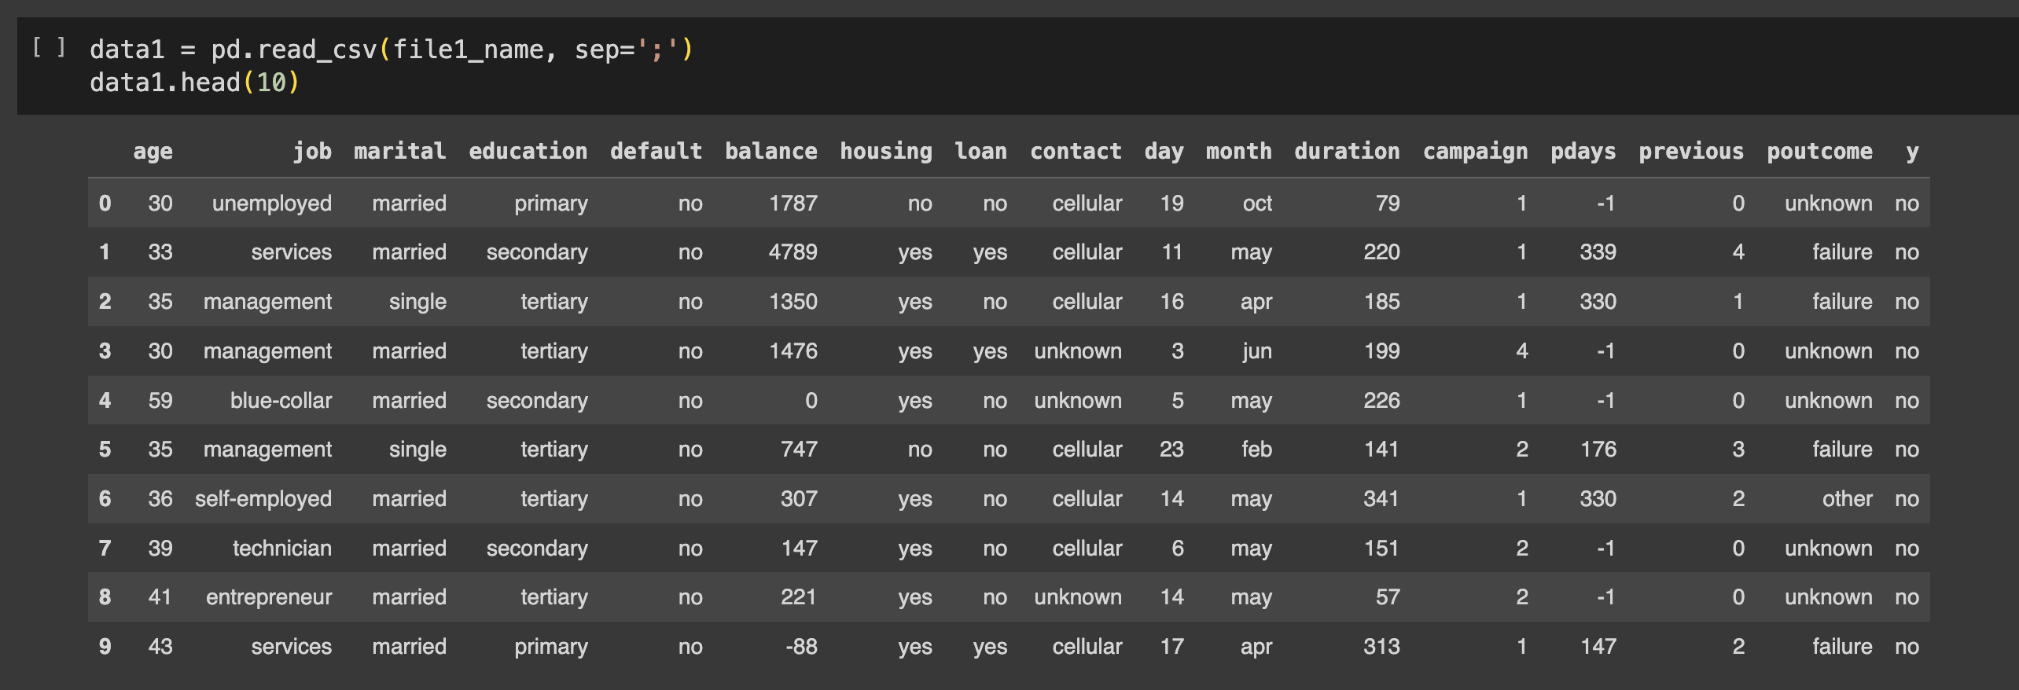

### Предварительно обработка данных

Перед тем как мы начинали построить модель, нам необходимо проанализировать и обработать данные для того, чтобы модель правильно работает. Для этого сначала нам нужно проверить количество пропущенных значений, также вычислить статистические характеристики. Это можно сделать легко и просто с помощью встроенных функций от библиотеки pandas.

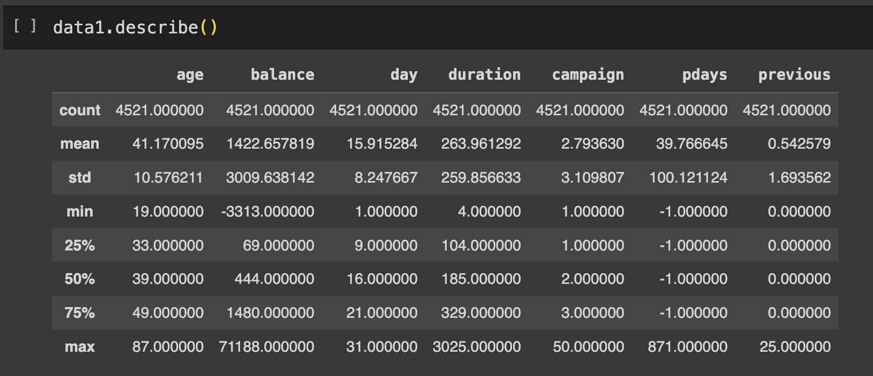

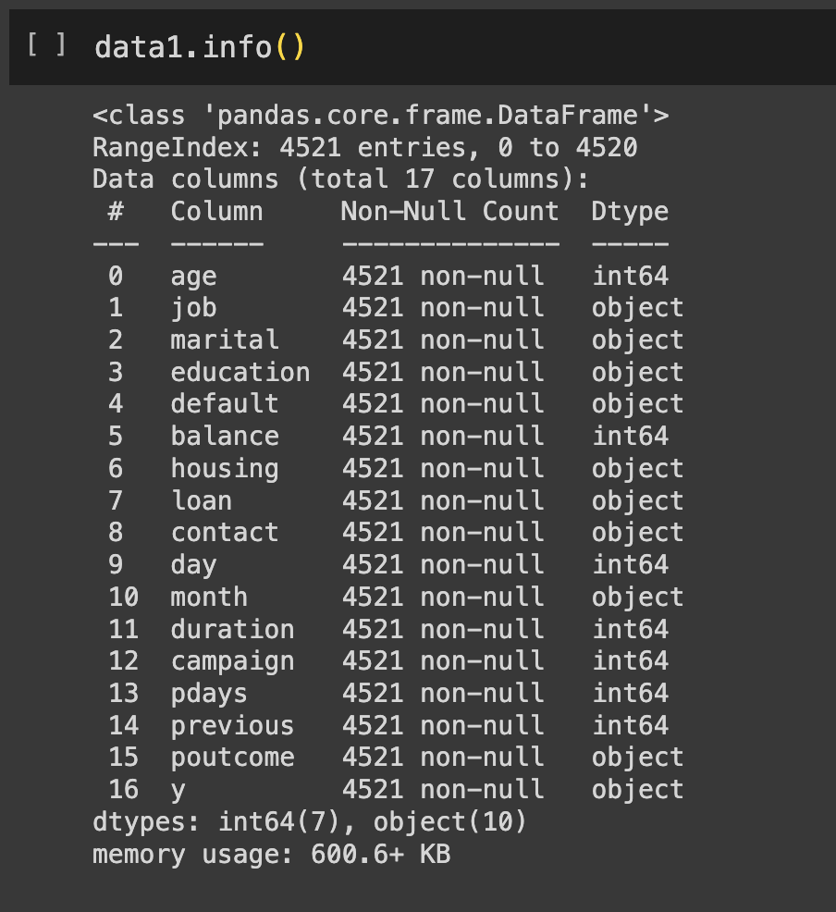

### Преобразования категорических данных

От предыдущего этапа видно, что у нас нет пропущенных значений, но у нас 10 объектовых признаков (признак с типом object). Для работы с моделью такой тип данных не подойдет, поэтому нам нужно преобразовать эти категориальные данные в числовые, которые представляют каждый тип категорий. Категорические признаки которые требуются преобразовать: job, marital, education, default, housing, loan, contact, month, poutcome. Ниже представлены примеры процессы преобразования категорических данных.

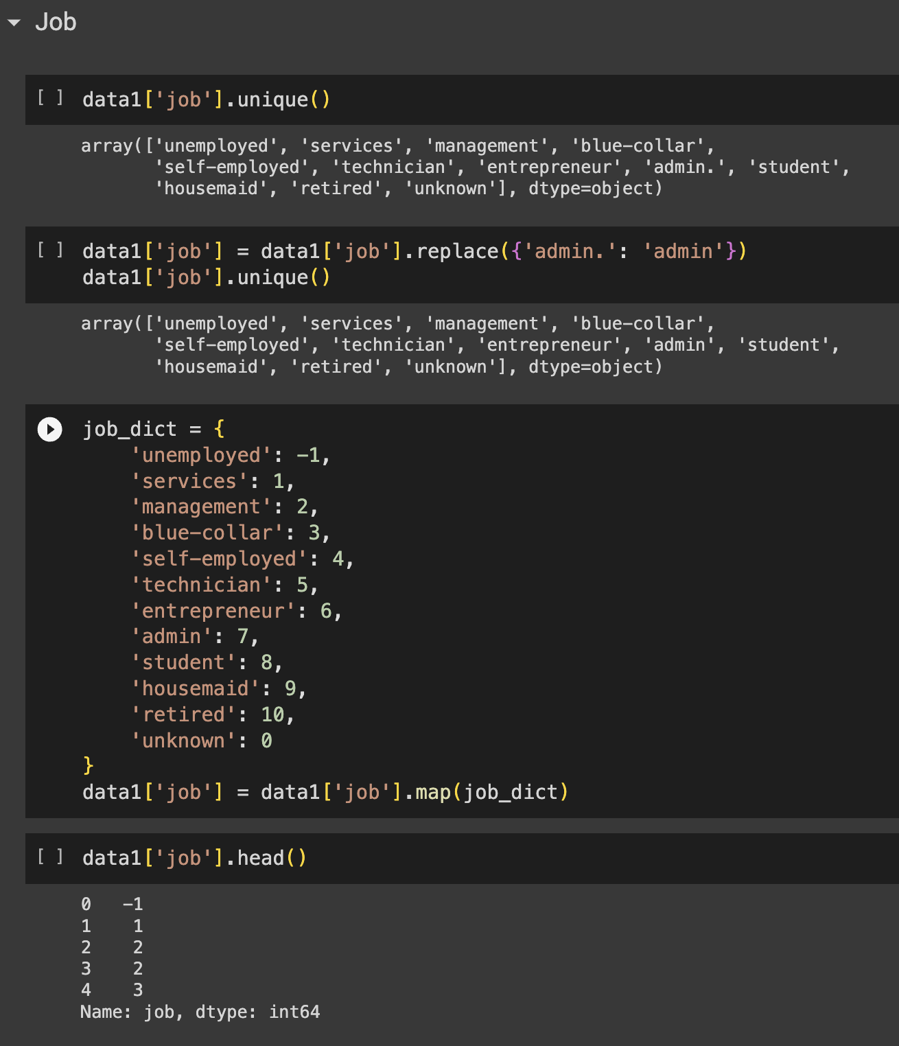

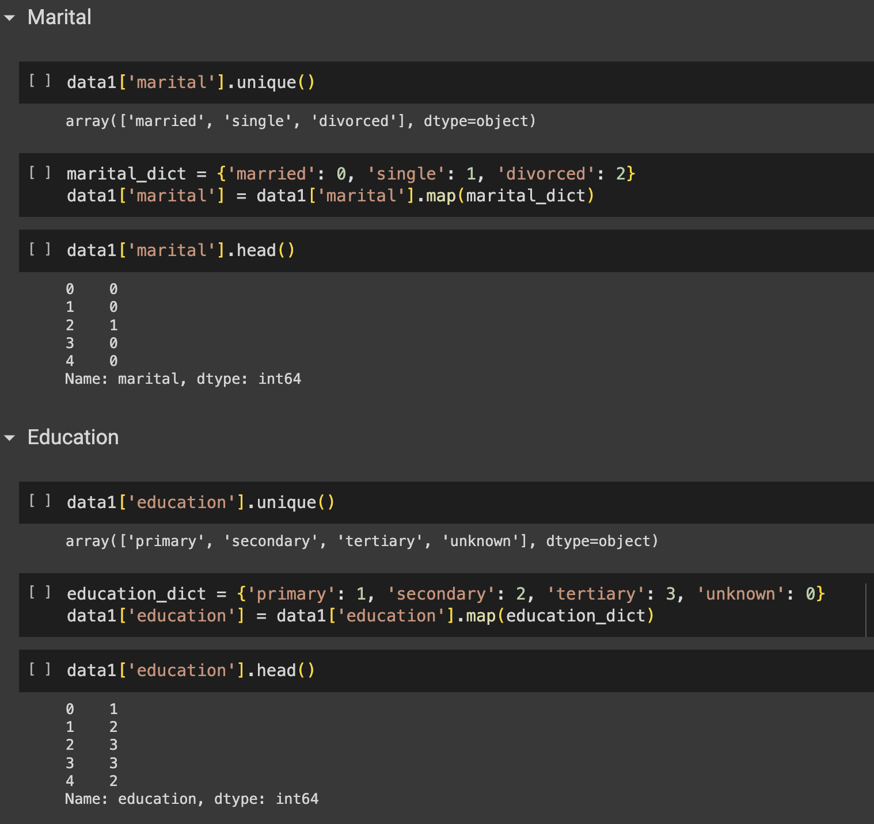

### Добавление целевой переменной

Следует отметить, что в предыдущем этапе мы только преобразовали 9 признаки, потому что 1 из 10 признаков является целевой переменной. Для этого нам нужно также его преобразовать.

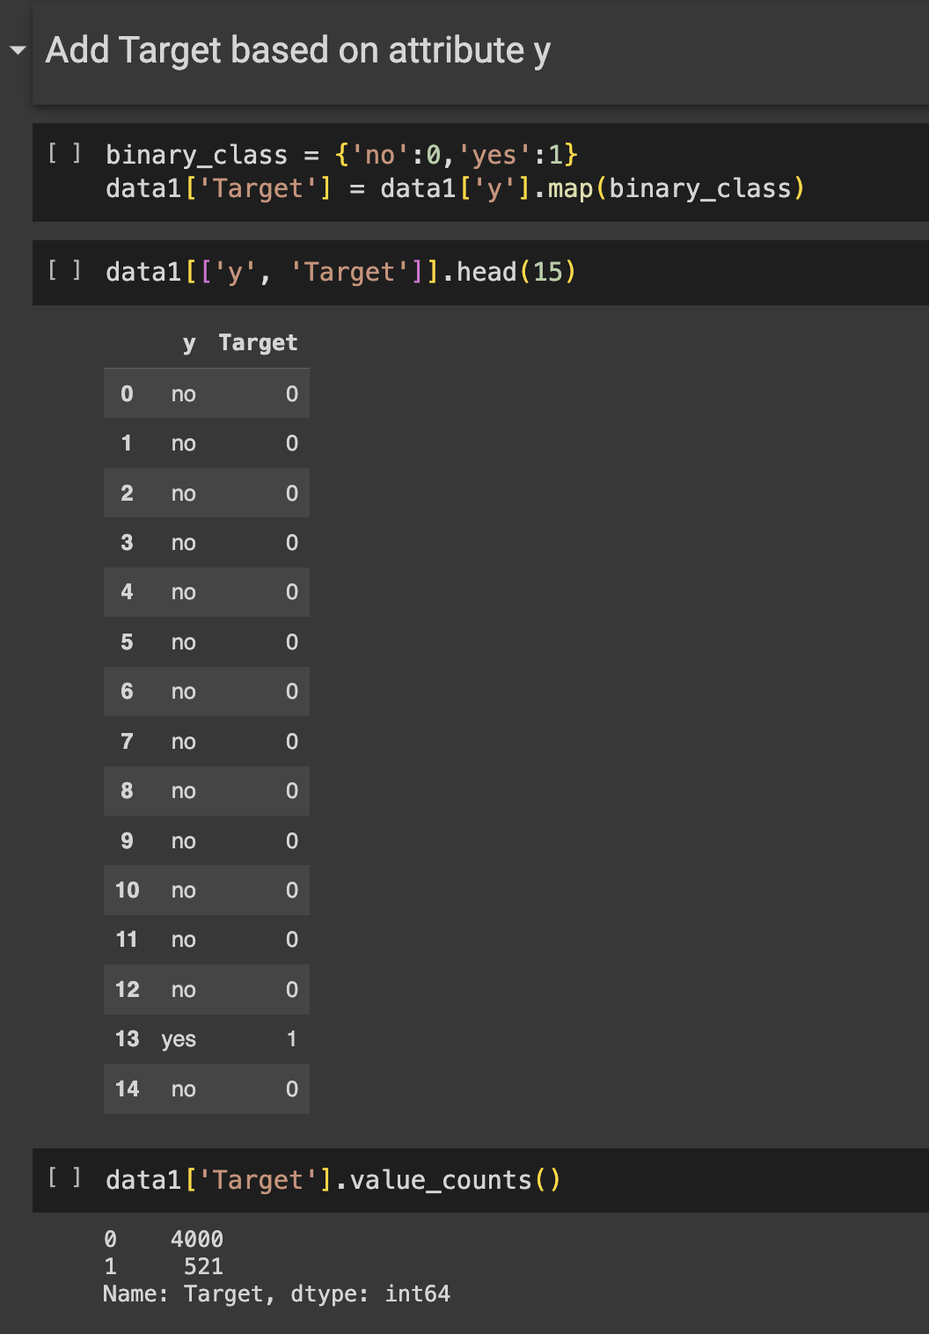

### Разделение данных на обучающий, проверочный и тестовый набор данных

После преобразования данных, нам нужно разделить эти данные на 3 наборы (обучающий, проверочный и тестовый набор) для дальнейшей работы.

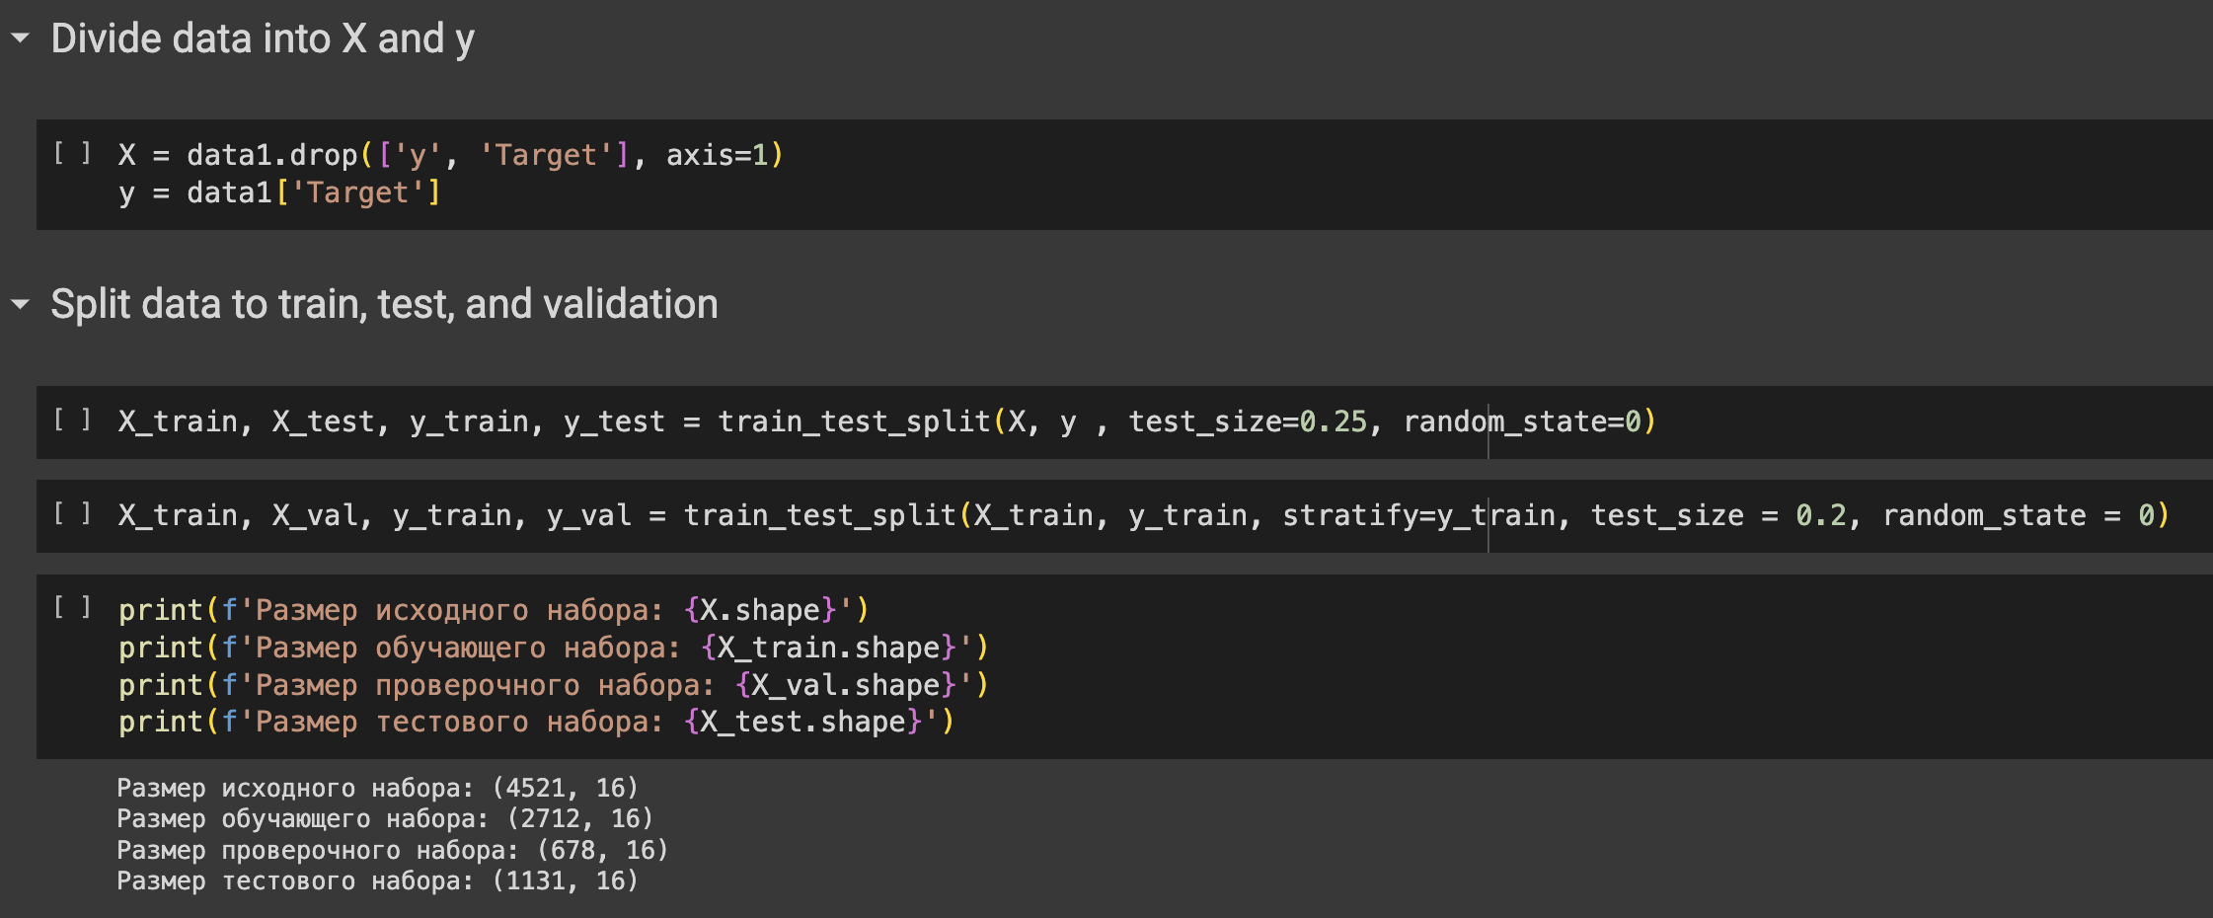

### Нормализация данных

После разделения данных стоит нормализировать данных чтобы модель лучше работает. Для этого мы используем функцию StandardScaler от библиотеки sklearn.preprocessing.

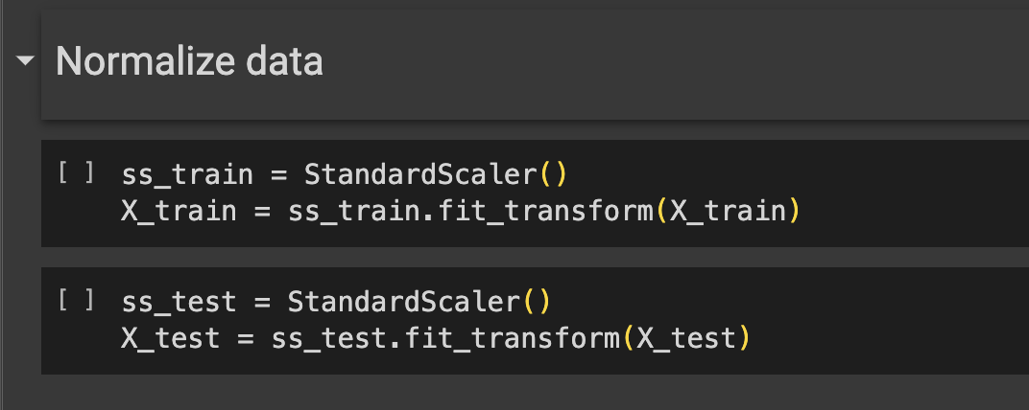

### LogisticRegression

Мы построим модель логистической регрессии от библиотеки sklearn.linear_model и мы передадим переменная C = 0.02. Этой переменной является обратная сила регуляризации. Далее мы сразу выводим оценки модели: recall (полнота), precission (точность), weighted accuracy (взвешенная точность), AUC (площадь под кривой).

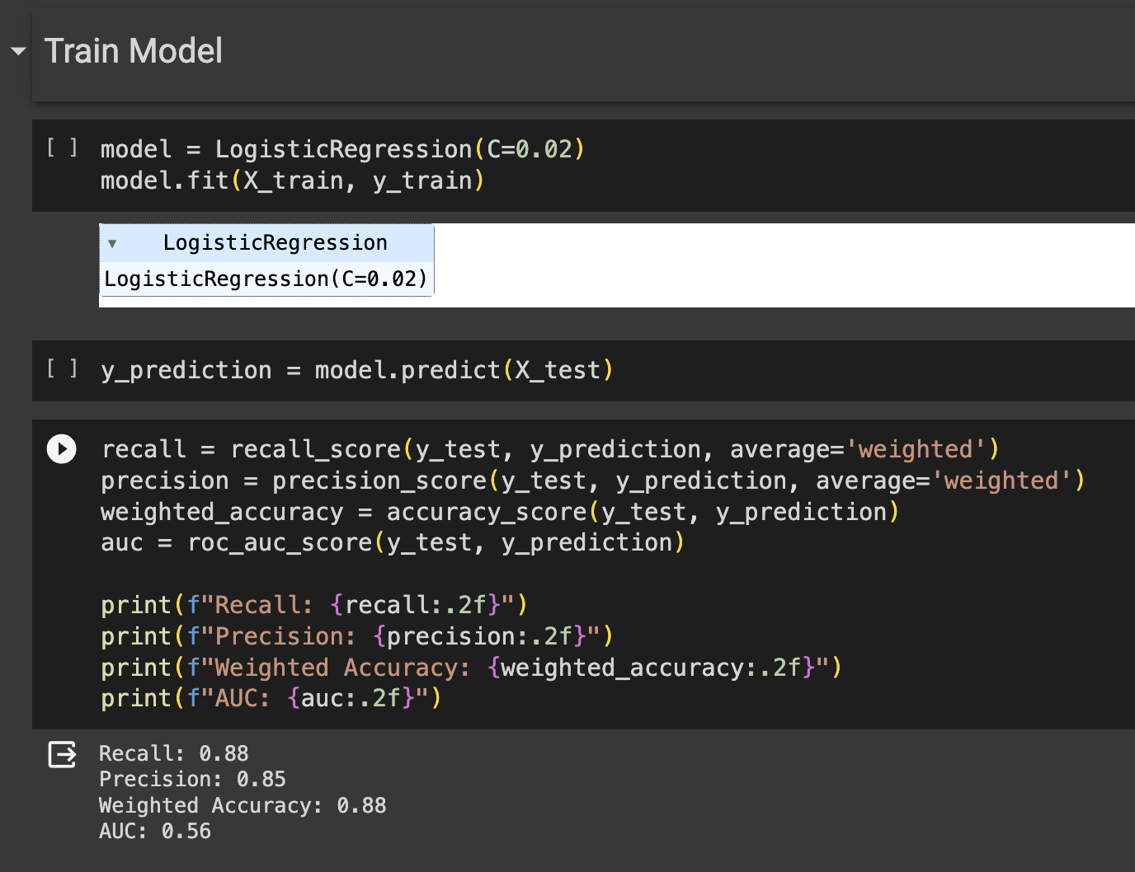

### Бинарный классификатор с использованием TensorFlow

Мы построим нейросетевую модель с использованием библиотекой TensorFlow. Здесь мы построили нейронную сеть с 5 скрытыми слоями и функцией активации ReLu, и с 1 выходным слоем с 1 точкой выхода и функцией активации Sigmoid.

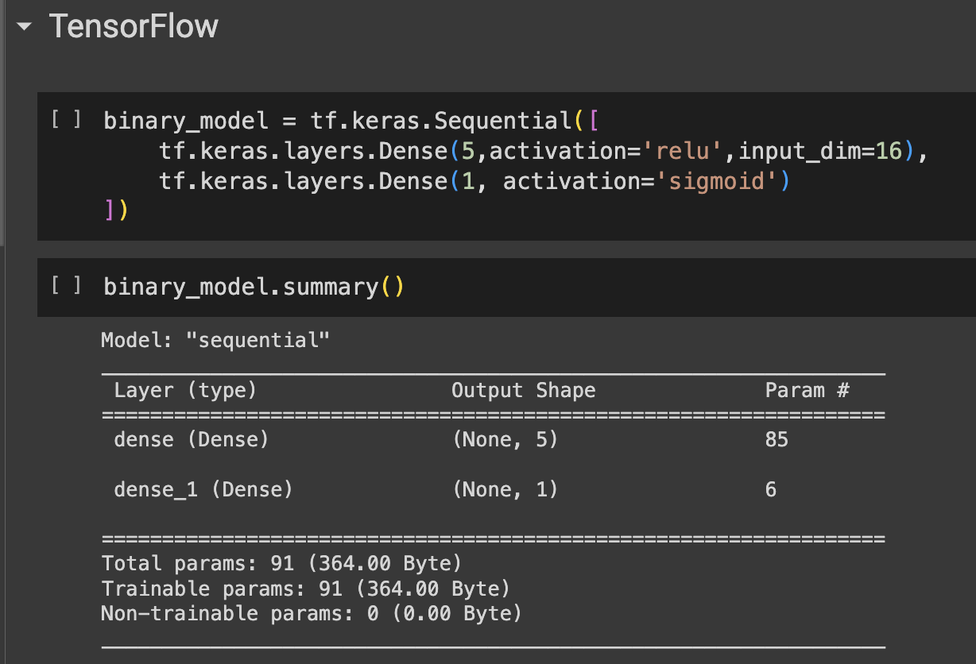

Также перед тем как мы обучаем нашу модель, нам нужно настроить нашу модель с помощью функции compile и мы обучаем нашу модель при размере партии 100, и с количеством эпохи 4.

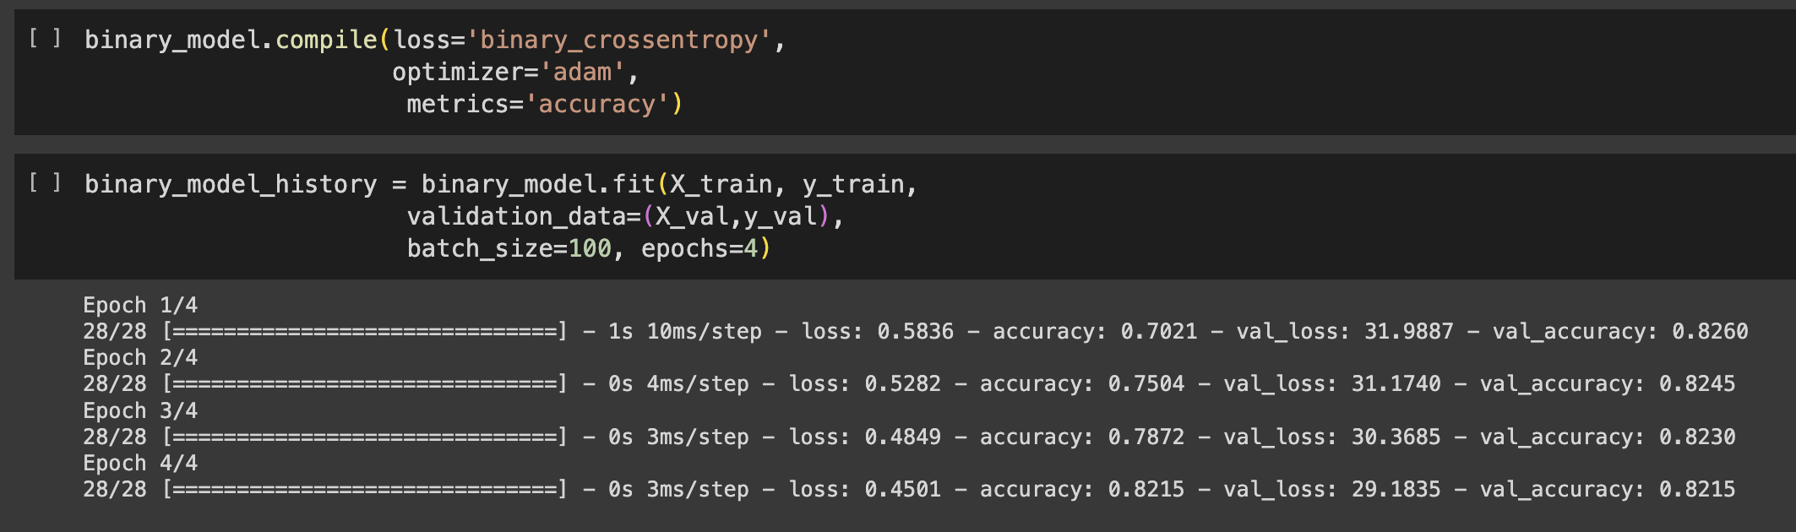

Далее мы выводим все оценки работы модели (accuracy, precission, weighted accuracy, AUC), также нарисуем графики этих оценок.

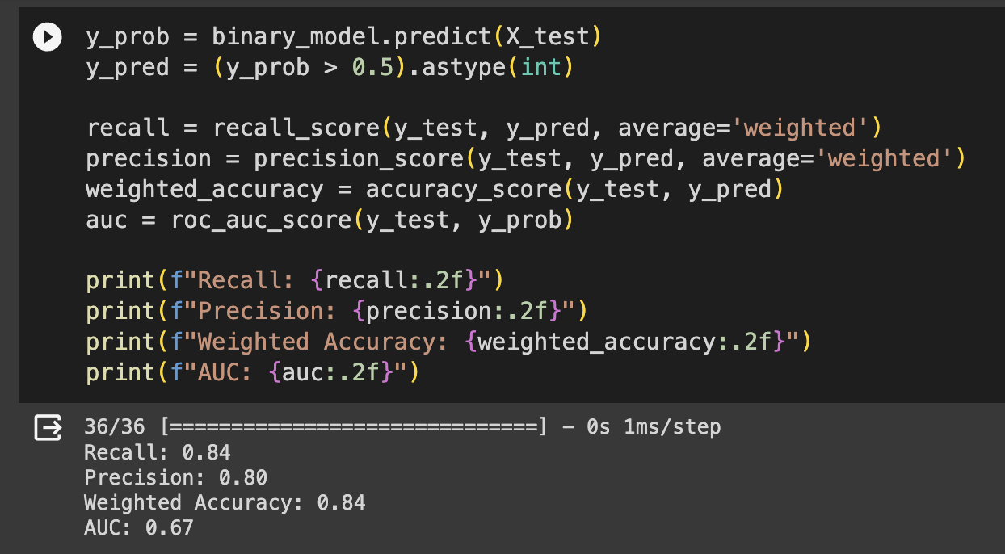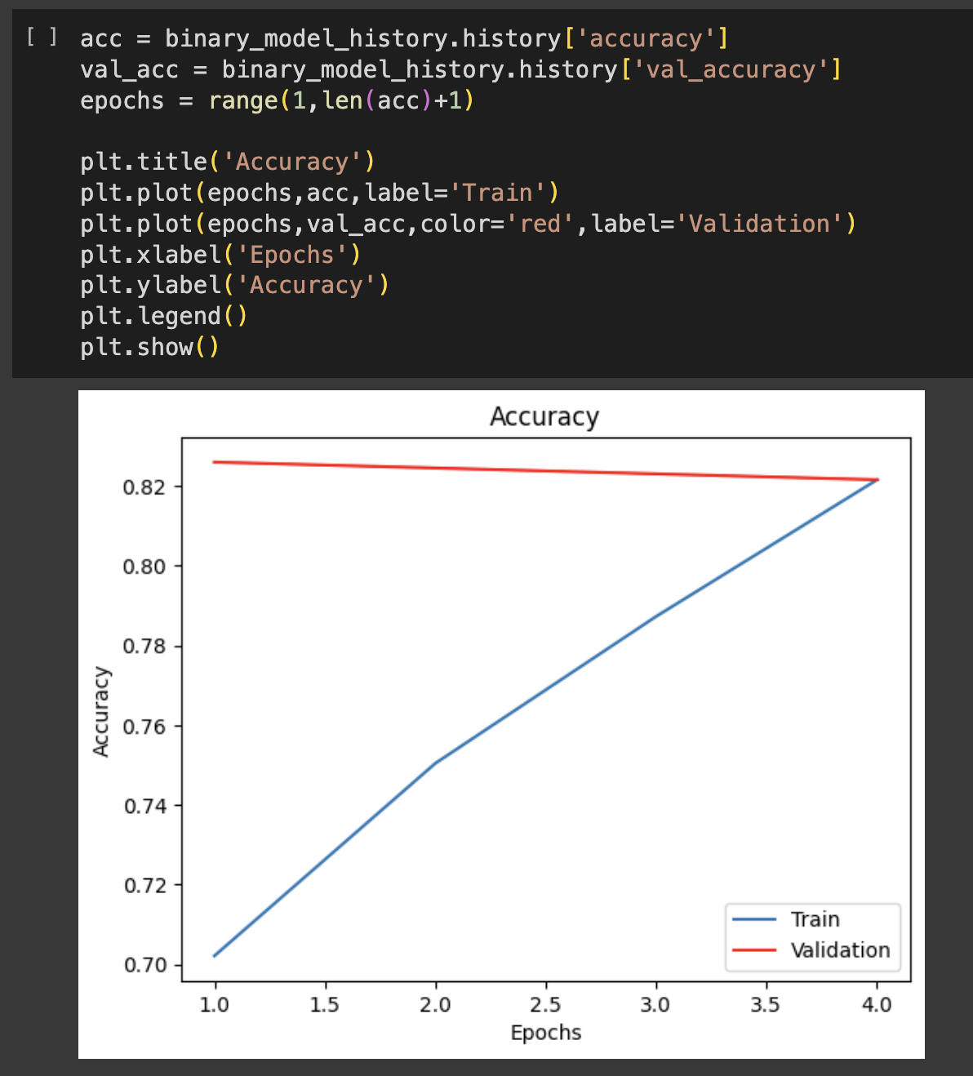 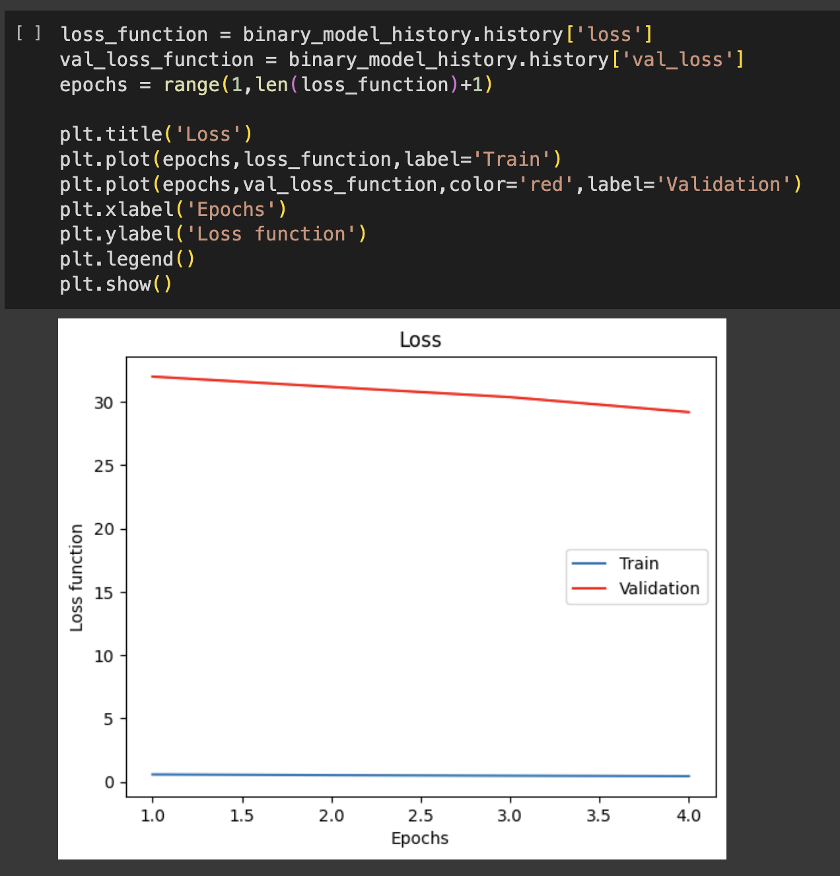

## Многоклассовый классификатор

Для построения нейросетевой модели «Многоклассовый классификатор» используется датасет «Fetal Health Classification» (<https://www.kaggle.com/datasets/andrewmvd/fetal-health-classification>). Этот датасет содержит данные, полученные в результате кардиотокографических исследований, которые используются для классификации состояния здоровья плода как нормального, подозрительного или патологического для предотвращения детской и материнской смертности. У датасета есть 22 столбца/атрибутов (21 фич (features) и 1 целевая переменная (target)), и 2126 строк.

Целью данного классификатора является оценка здоровья внутриутробного развития плода.

### Описание атрибутов

|  |  |
| --- | --- |
| Переменная | Описание |
| baseline value | Базовая частота сердечных сокращений плода (FHR) |
| accelerations | Количество ускорений в секунду |
| fetal_movement | Количество шевелений плода в секунду |
| uterine_contractions | Количество сокращений матки в секунду |
| light_decelerations | Количество легких замедлений в секунду |
| severe_decelerations | Количество тяжелых замедлений в секунду |
| prolongued_decelerations | Количество длительных замедлений в секунду |
| abnormal_short_term_variability | Процент времени с аномальной краткосрочной изменчивостью |
| mean_value_of_short_term_variability | Среднее значение краткосрочной изменчивости |
| percentage_of_time_with_abnormal_long_term_variability | Процент времени с аномальной долгосрочной изменчивостью |
| mean_value_of_long_term_variability | Среднее значение долгосрочной изменчивости |
| histogram_width | Ширина гистограммы, составленной с использованием всех значений из записи. |
| histogram_min | Минимальное значение гистограммы |
| histogram_max | Максимальное значение гистограммы |
| histogram_number_of_peaks | Количество пиков на гистограмме экзамена |
| histogram_number_of_zeroes | Количество нулей в гистограмме экзамена |
| histogram_mode | Мода гистограммы |
| histogram_mean | Среднее значение гистограммы |
| histogram_median | Медиан гистограммы |
| histogram_variance | Отклонение гистограммы |
| histogram_tendency | Тренд гистограммы |
| fetal_health | Здоровье плода: 1 – Нормальное 2 – Подозрение 3 – Патологическое |

### Данные

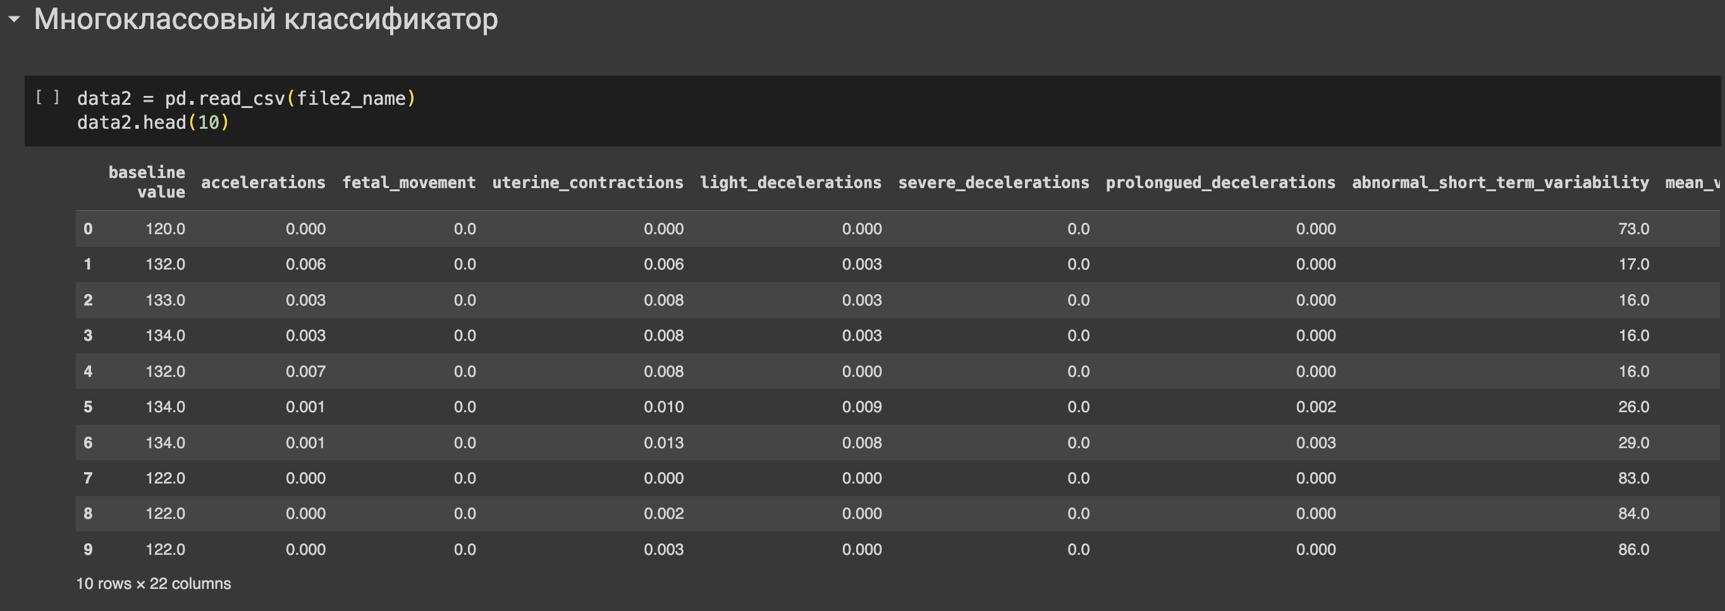

### Предварительно обработка данных

Перед тем как мы начинали построить модель, нам необходимо проанализировать и обработать данные для того, чтобы модель правильно работает. Для этого сначала нам нужно проверить количество пропущенных значений, также вычислить статистические характеристики. Это можно сделать легко и просто с помощью встроенных функций от библиотеки pandas.

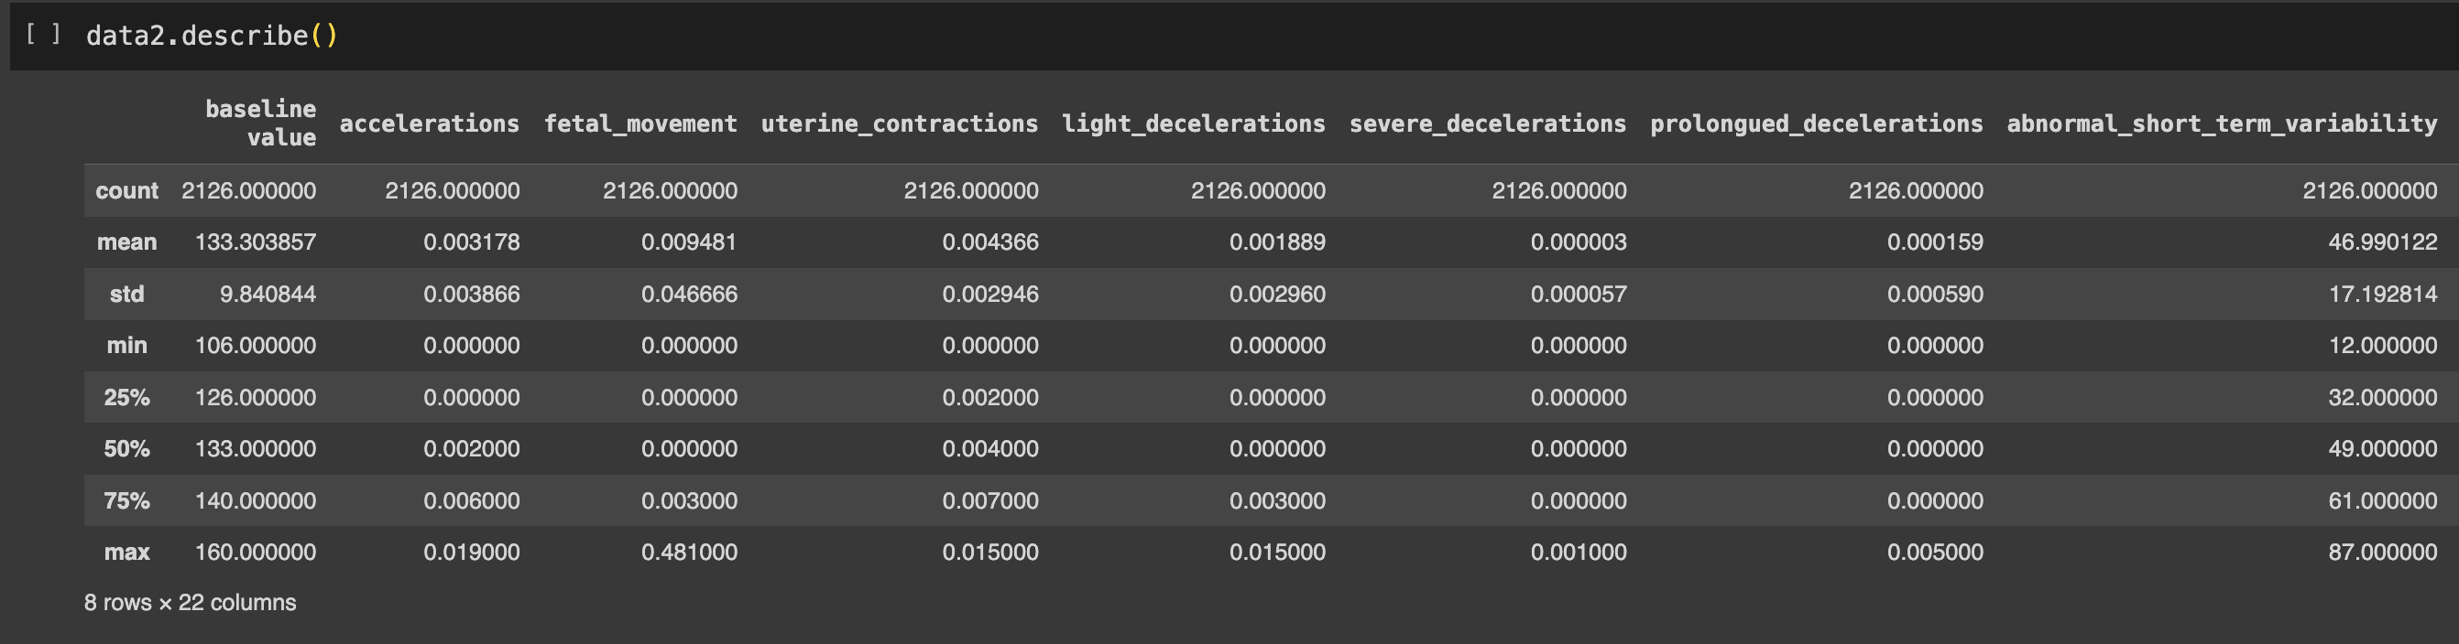

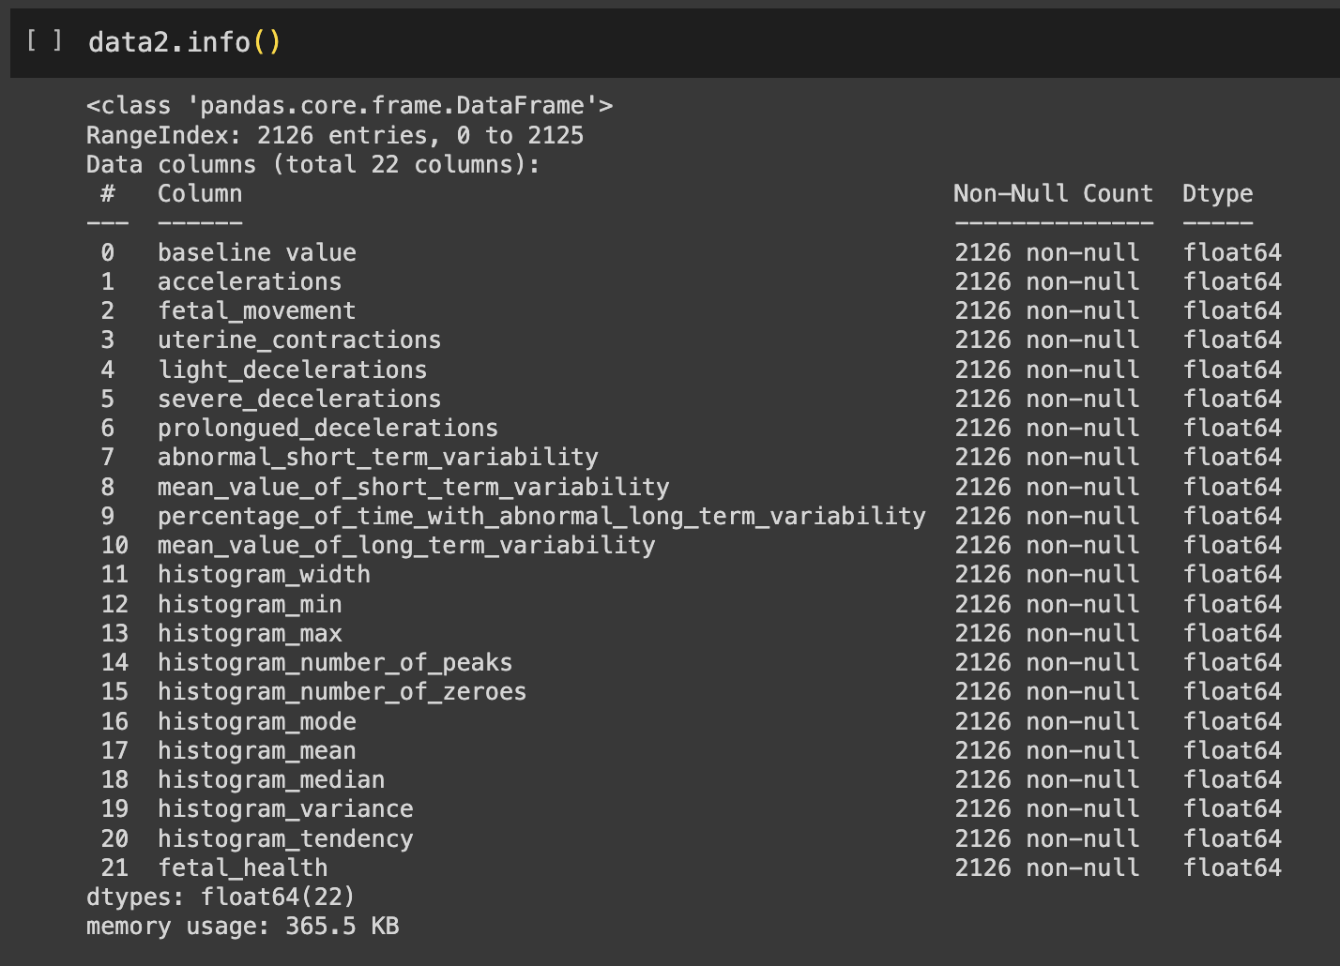

### Разделение данных на обучающий, проверочный и тестовый набор данных

После обработки данных, нам нужно разделить эти данные на 3 наборы (обучающий, проверочный и тестовый набор) для дальнейшей работы.

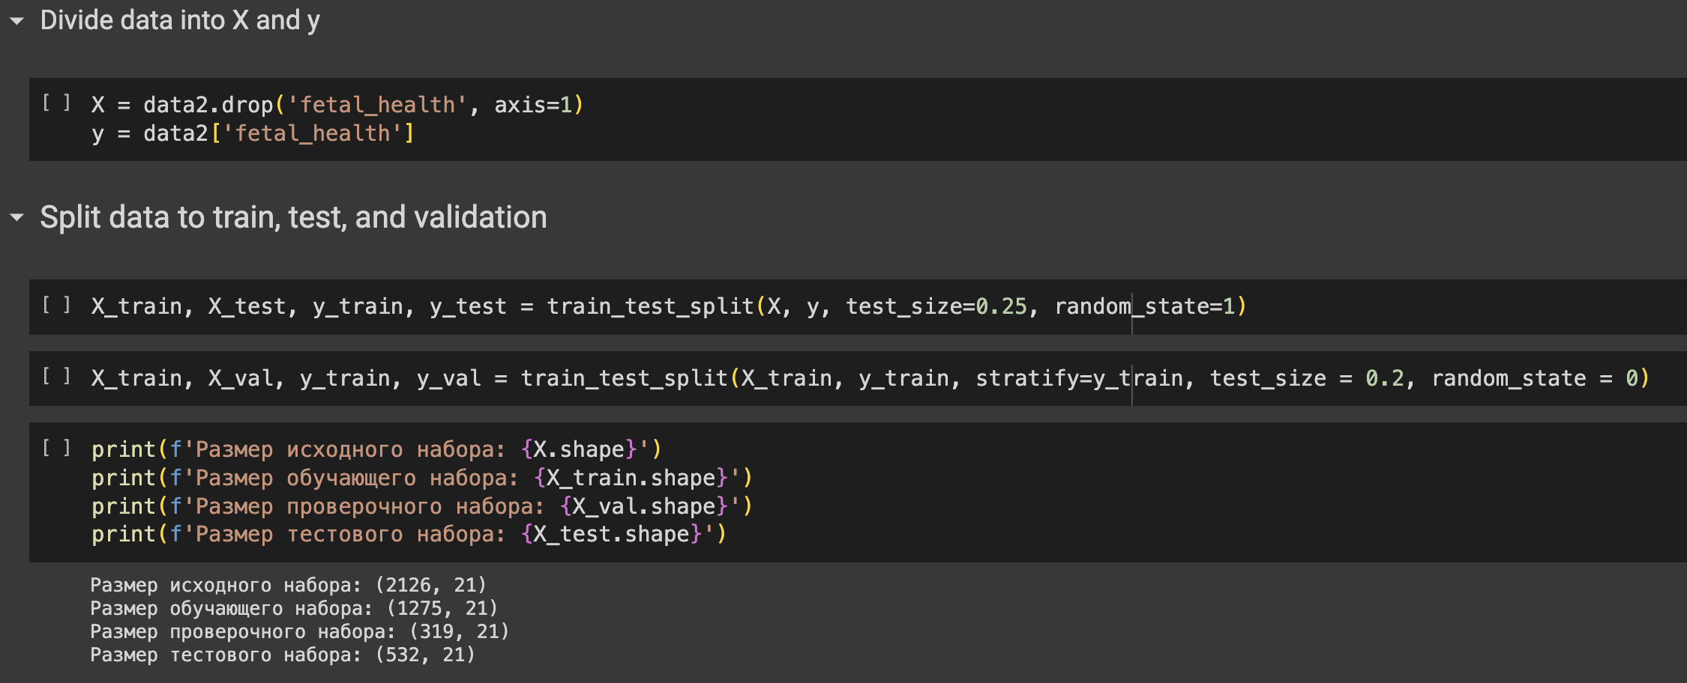

### Нормализация данных

После разделения данных стоит нормализировать данных чтобы модель лучше работает. Для этого мы используем функцию StandardScaler от библиотеки sklearn.preprocessing.

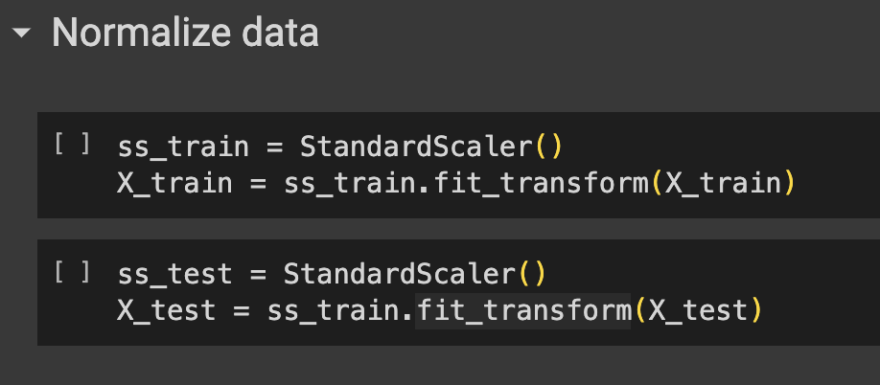

### Support Vector Machine

Мы построим модель Support Vector Machine от библиотеки sklearn.svm и мы передадим переменная kernel = ‘linear’, C = 1, probability = True, decision_function_shape = ‘ovr’. Далее мы сразу выводим оценки модели: recall (полнота), precission (точность), weighted accuracy (взвешенная точность), AUC (площадь под кривой) для каждого класса цели.

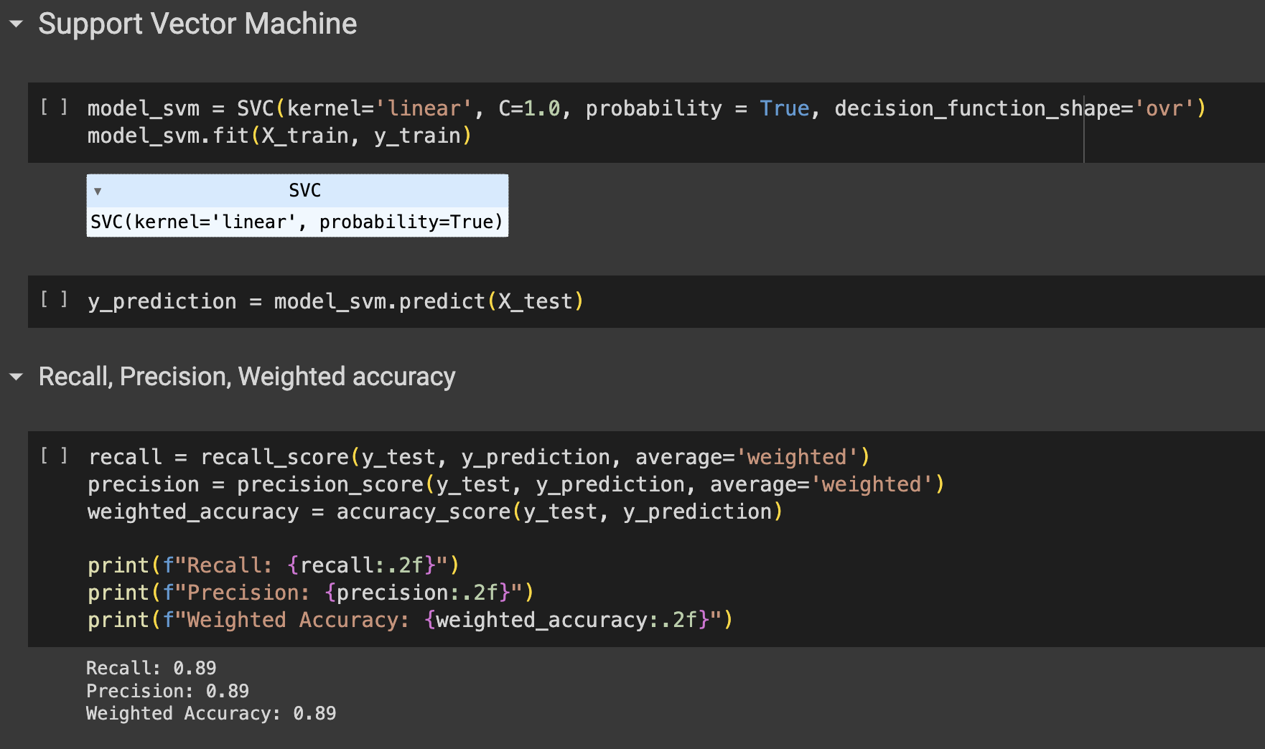

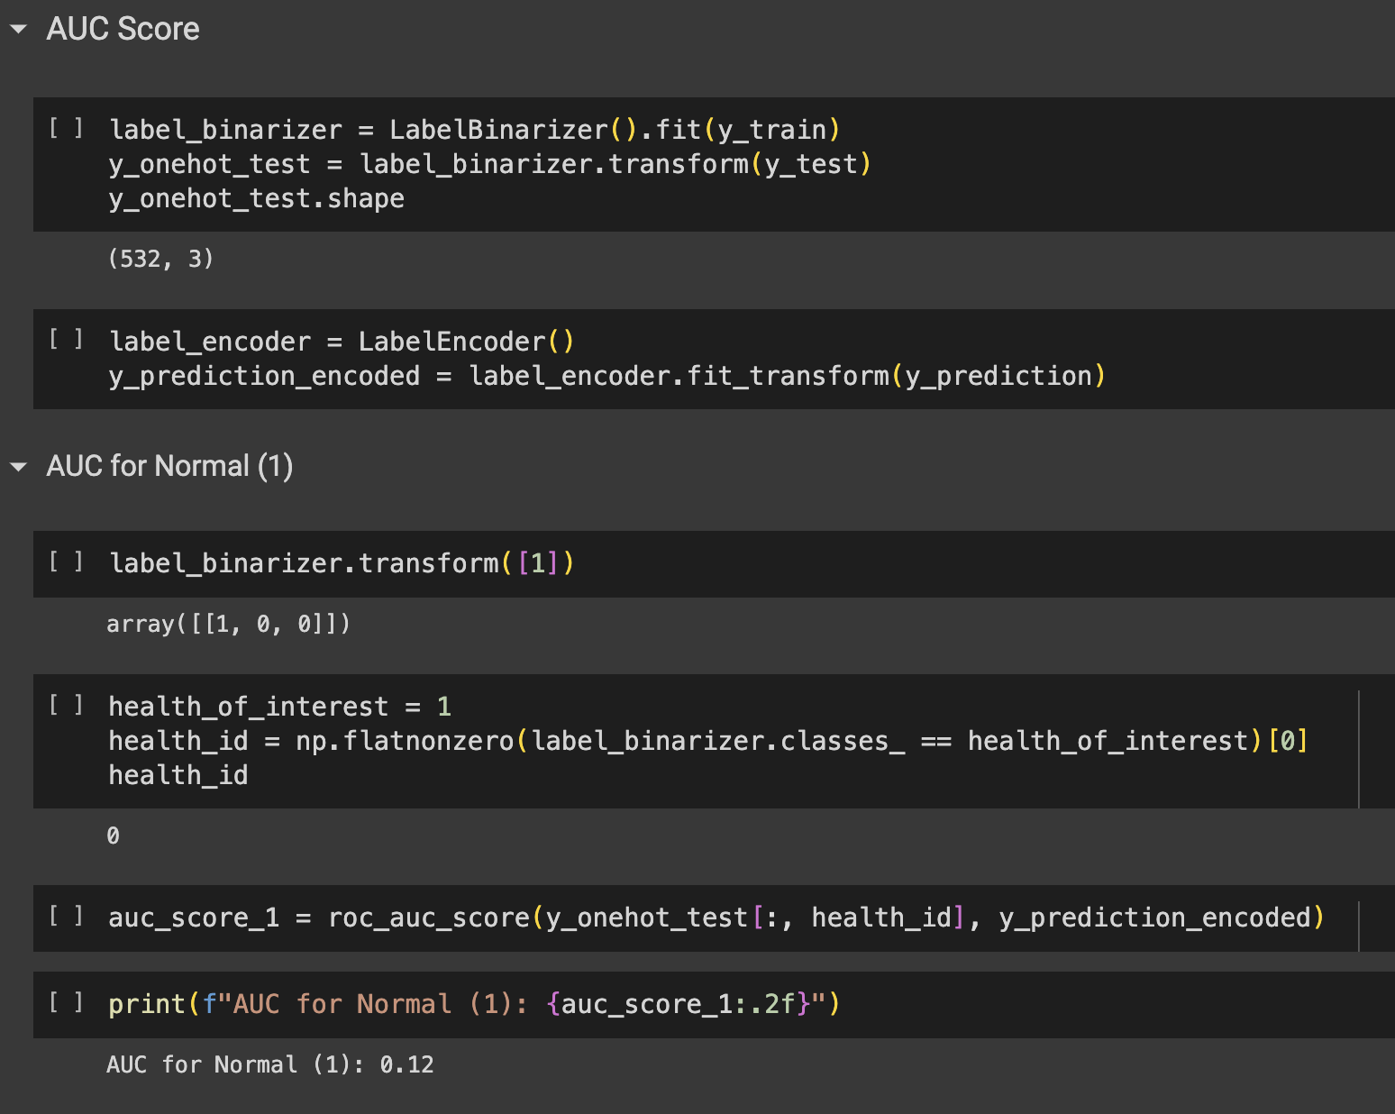

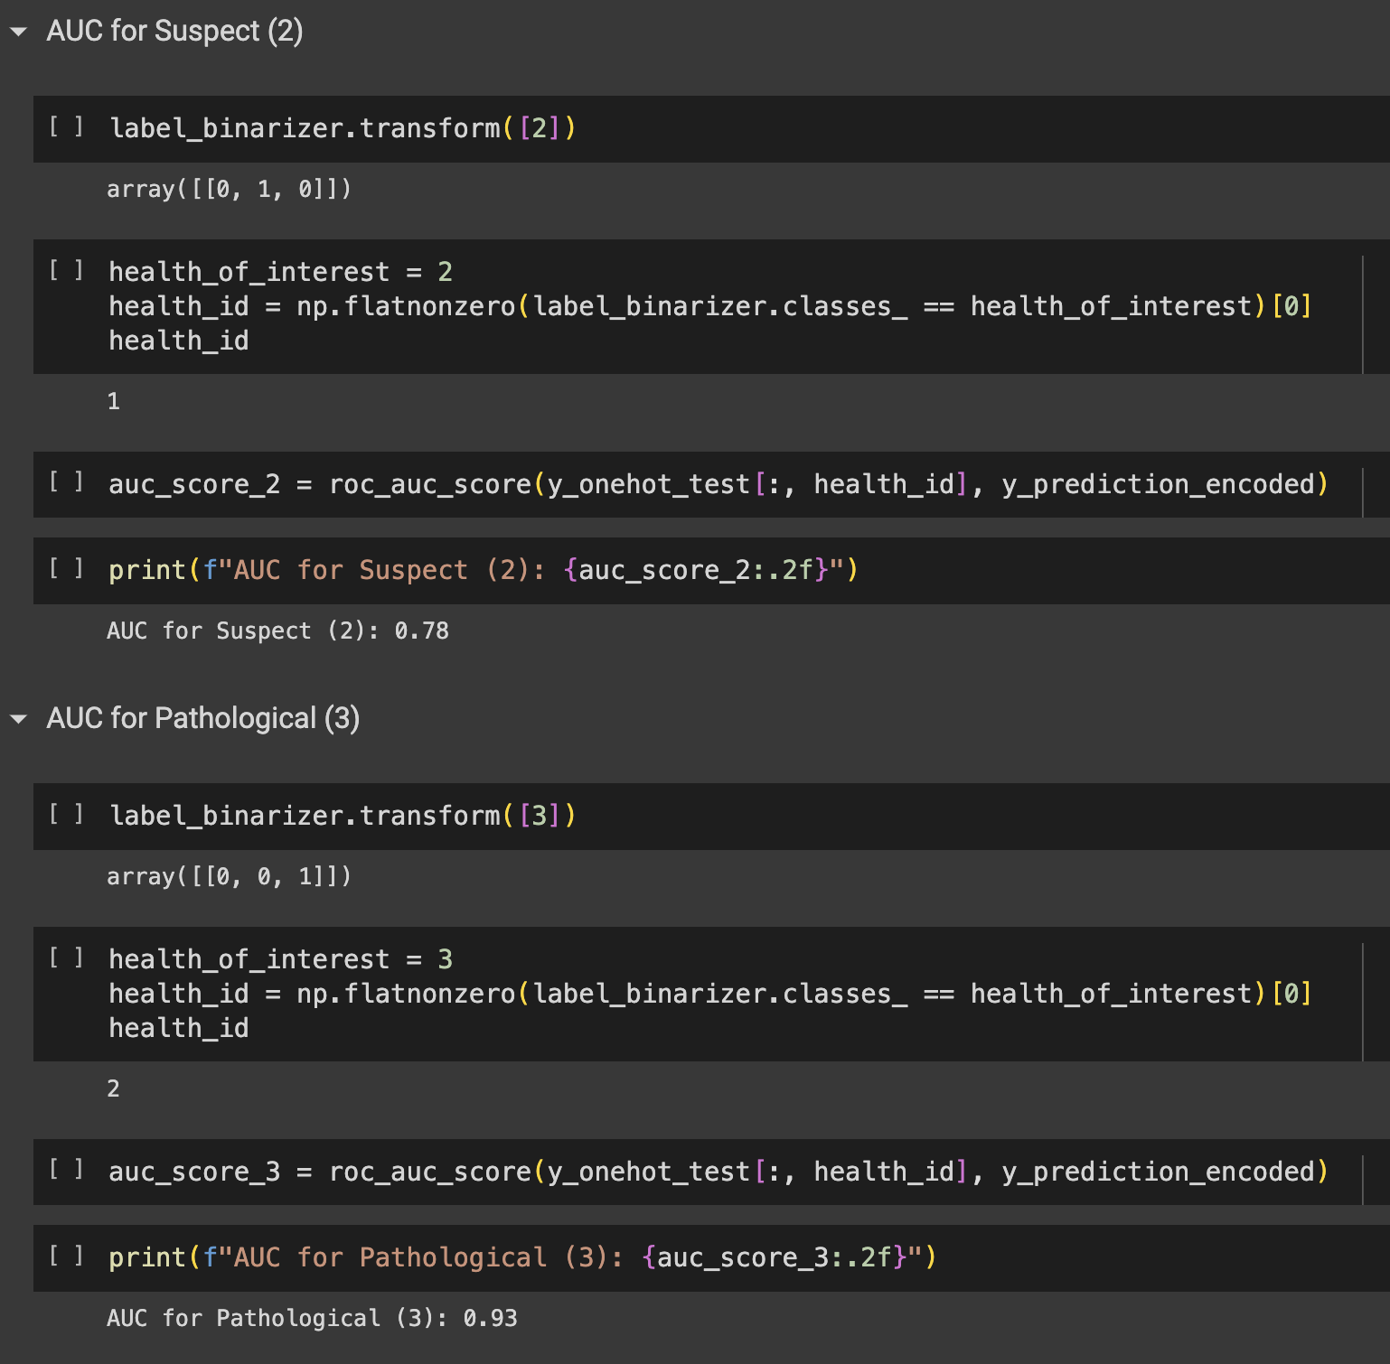 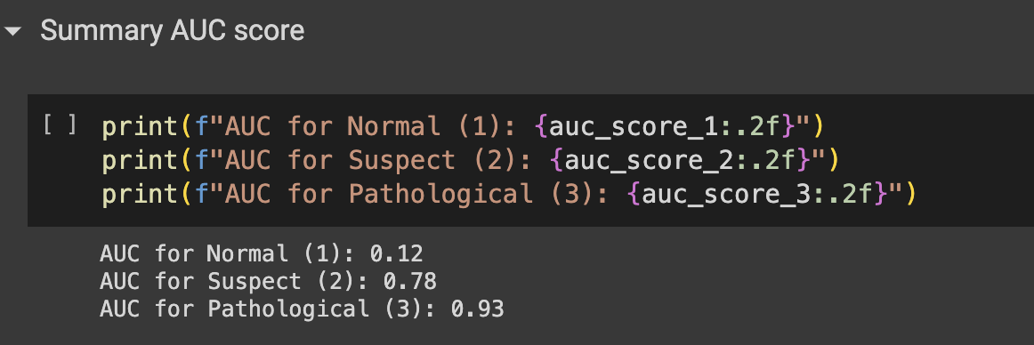

### Random Forest Classifier

Мы построим модель Random Forest Classifier от библиотеки sklearn.ensemble и мы передадим переменная n_estimator = 100 и random_state = 42. Далее мы сразу выводим оценки модели: recall (полнота), precission (точность), weighted accuracy (взвешенная точность), AUC (площадь под кривой) и ROC (рабочая характеристика приёмника) для каждого класса цели.

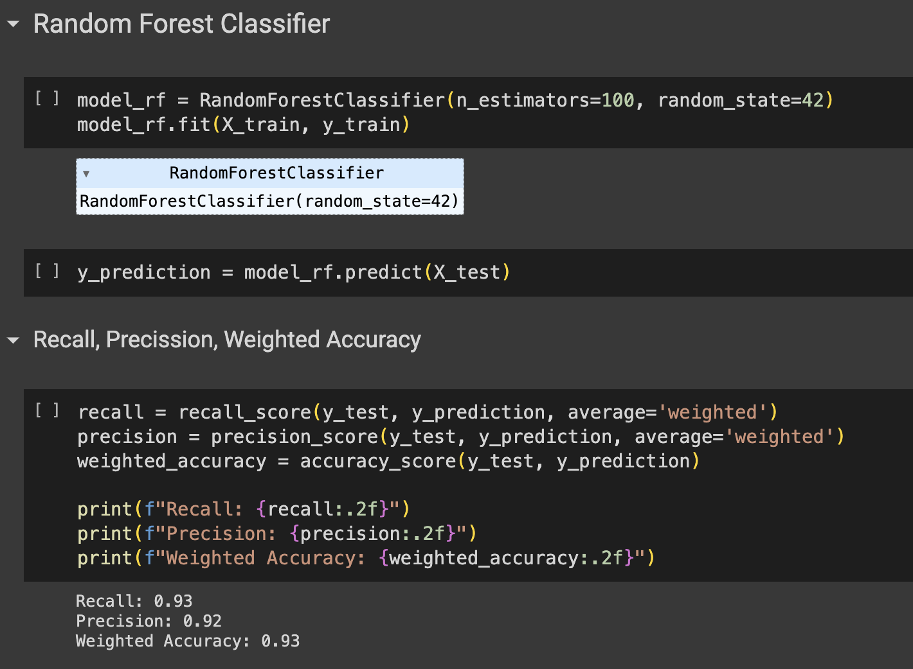

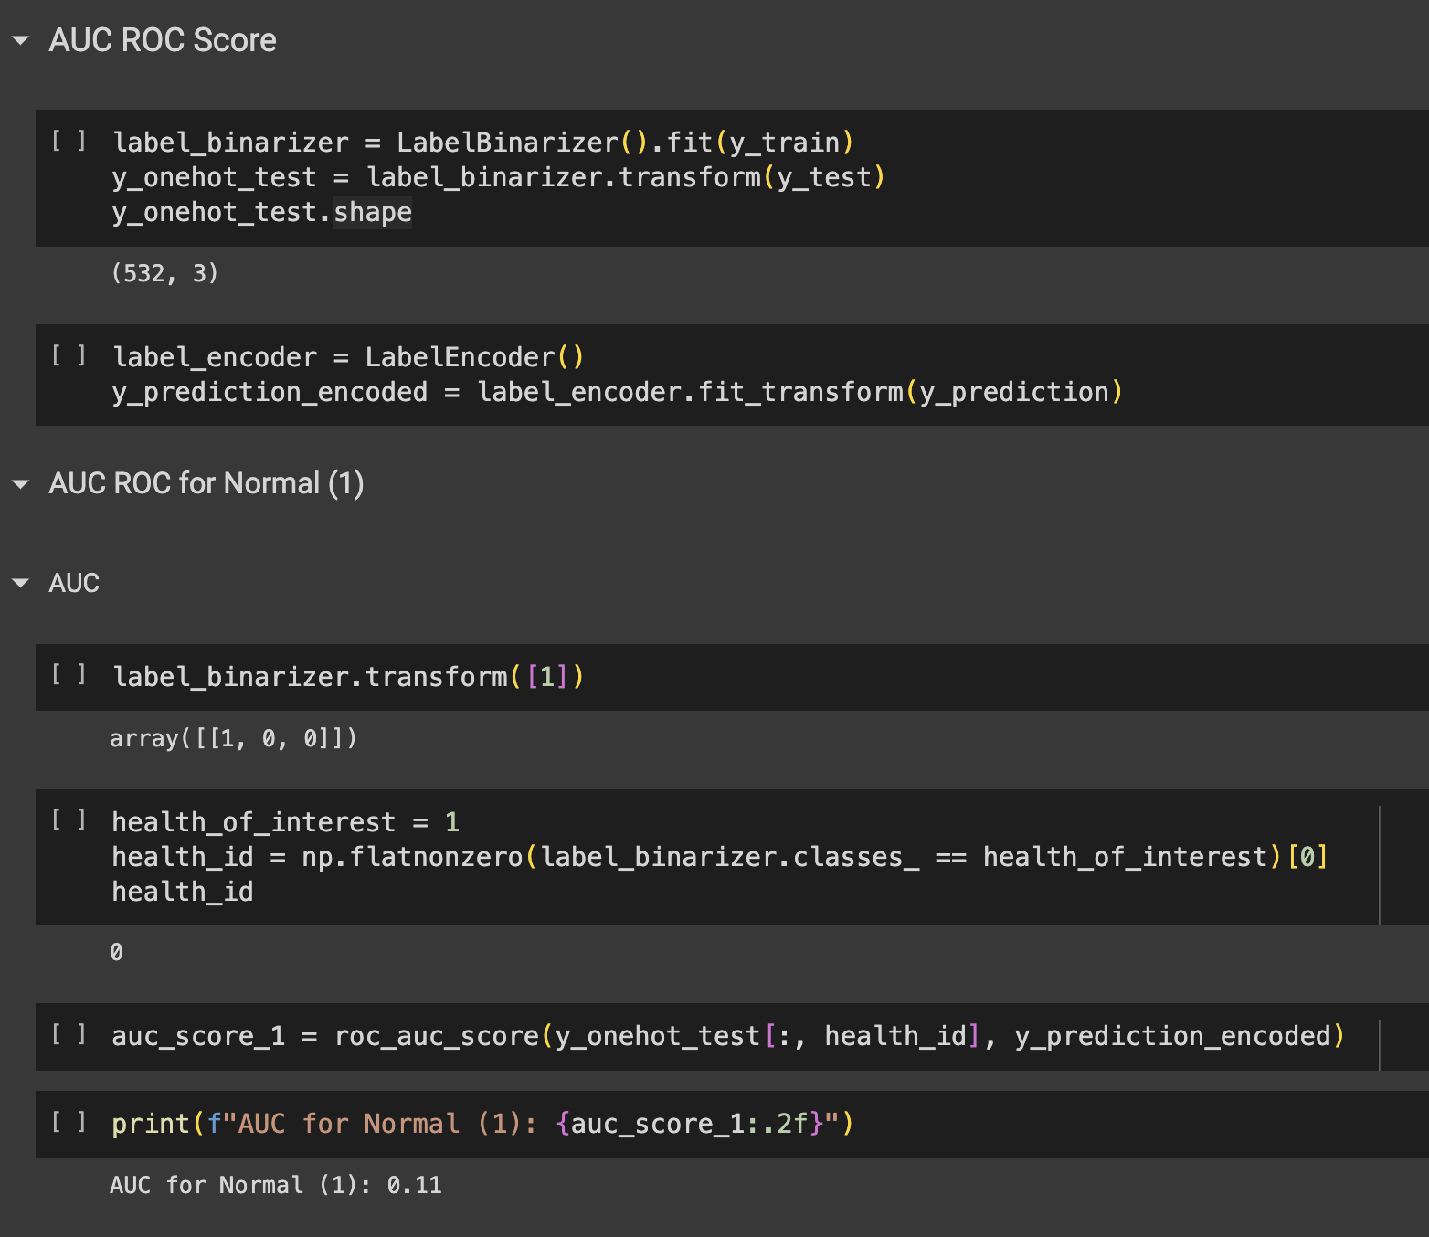

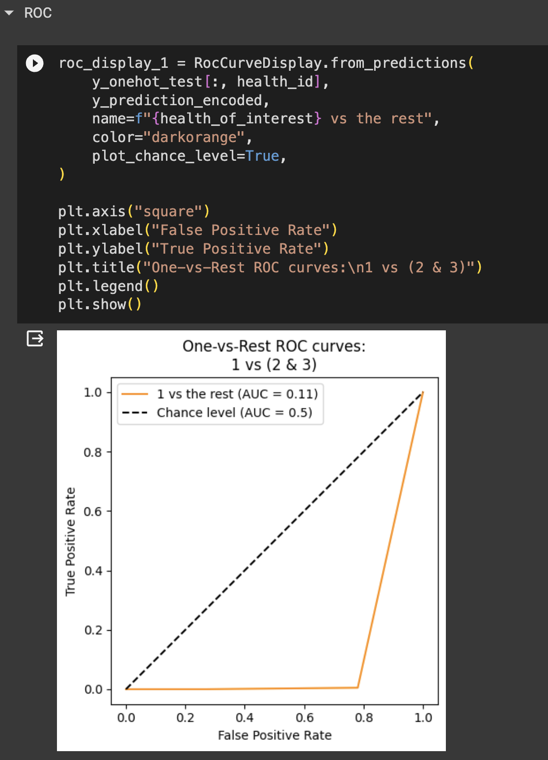

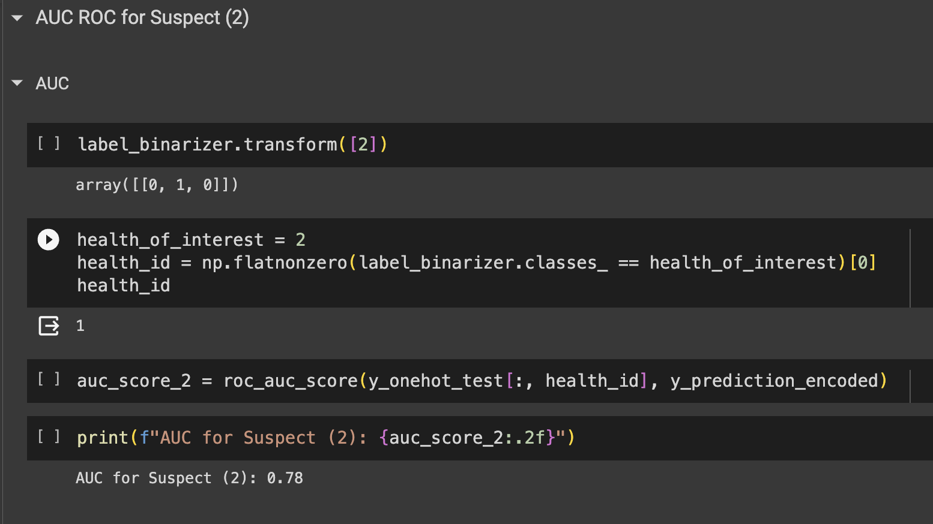

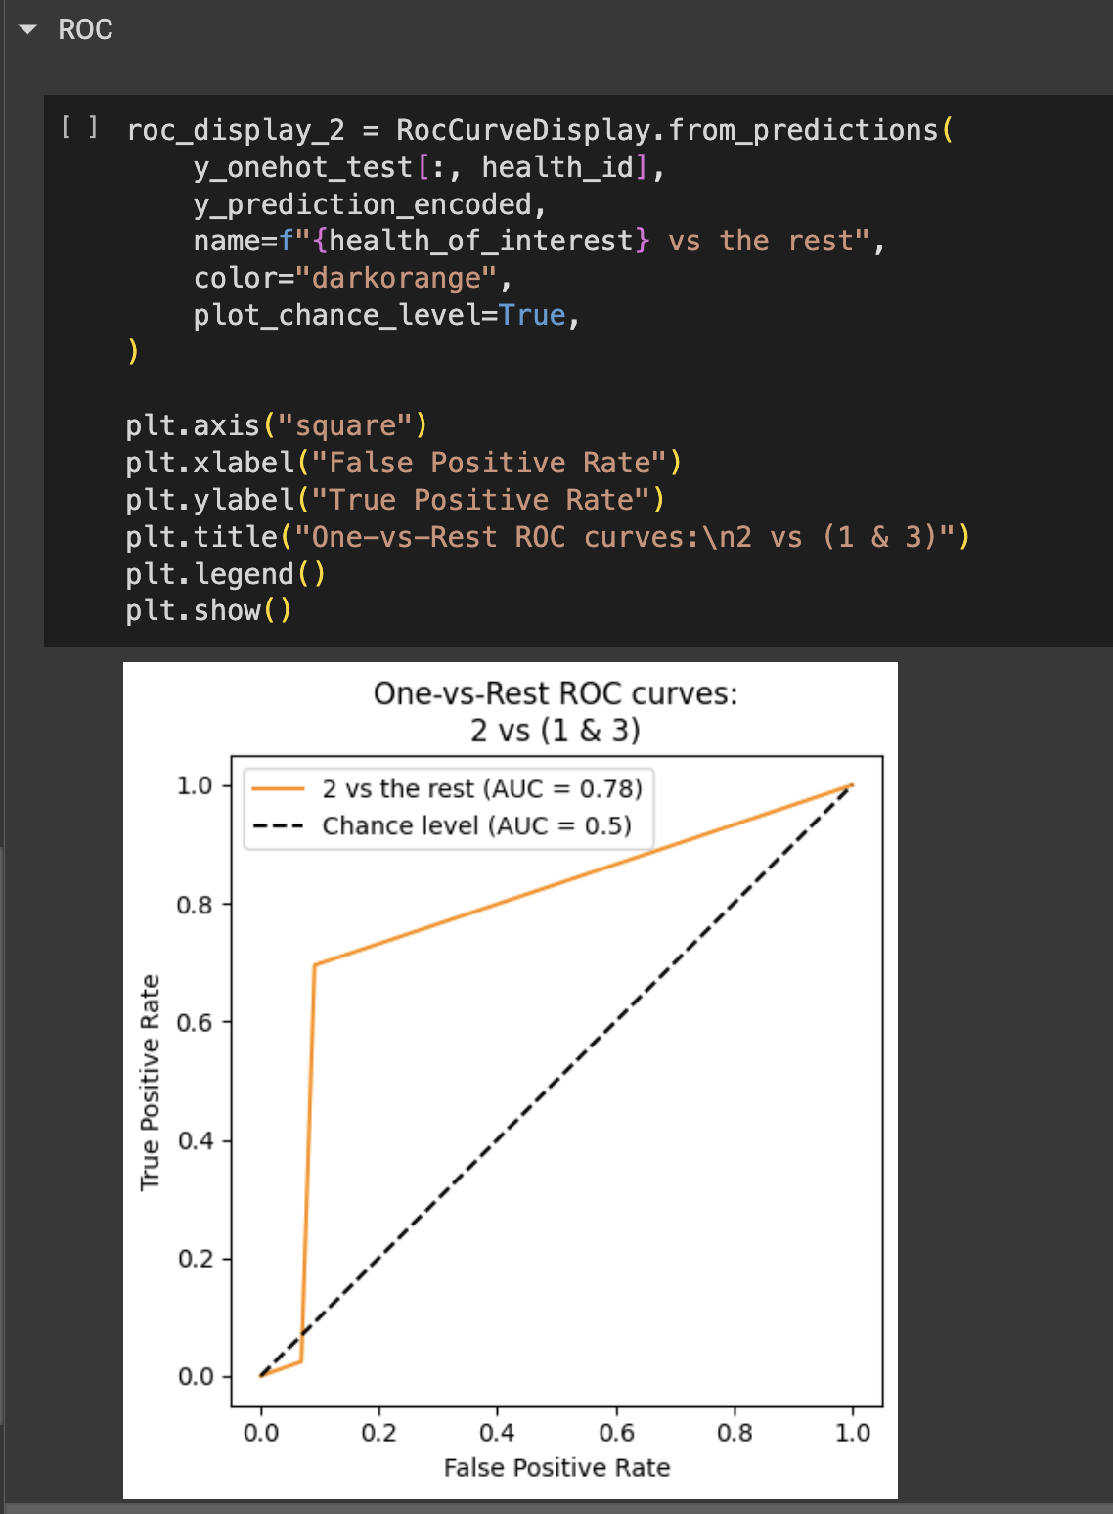

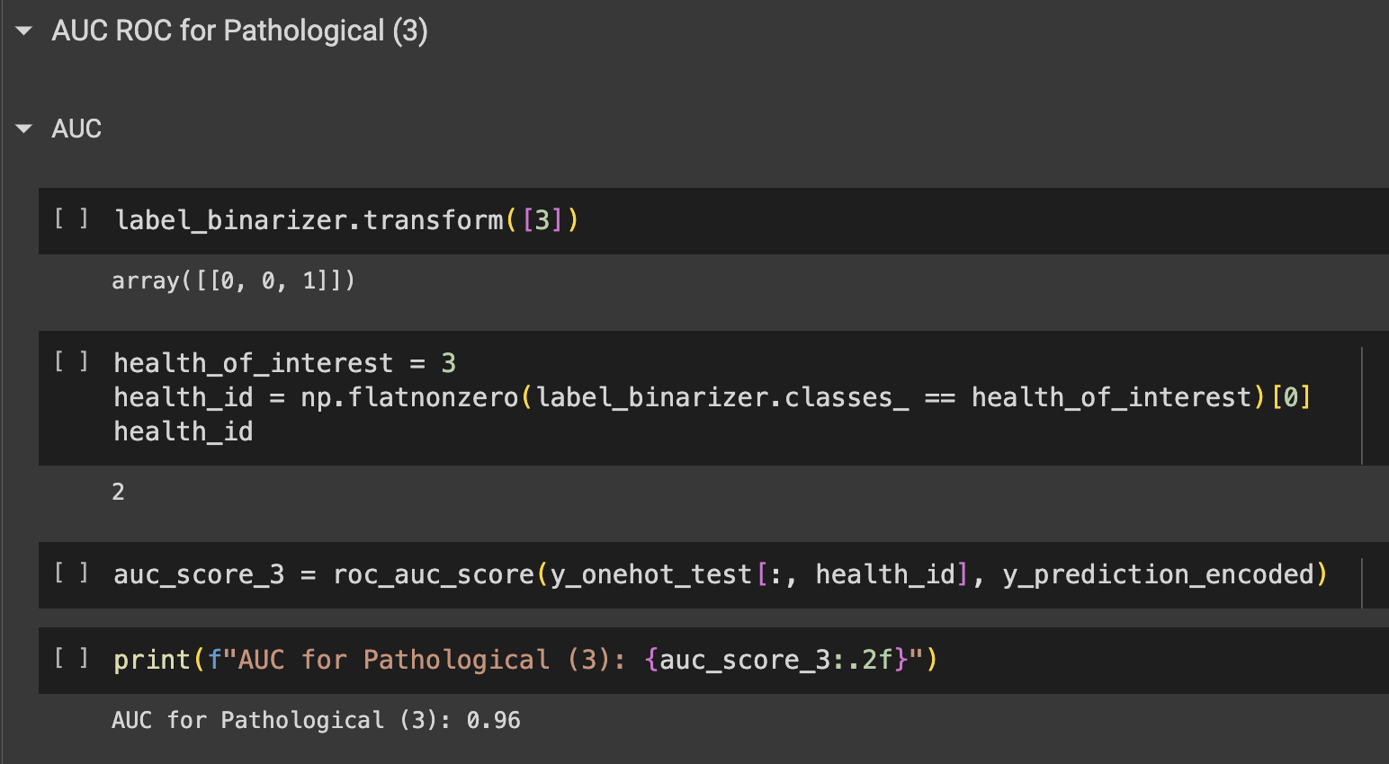

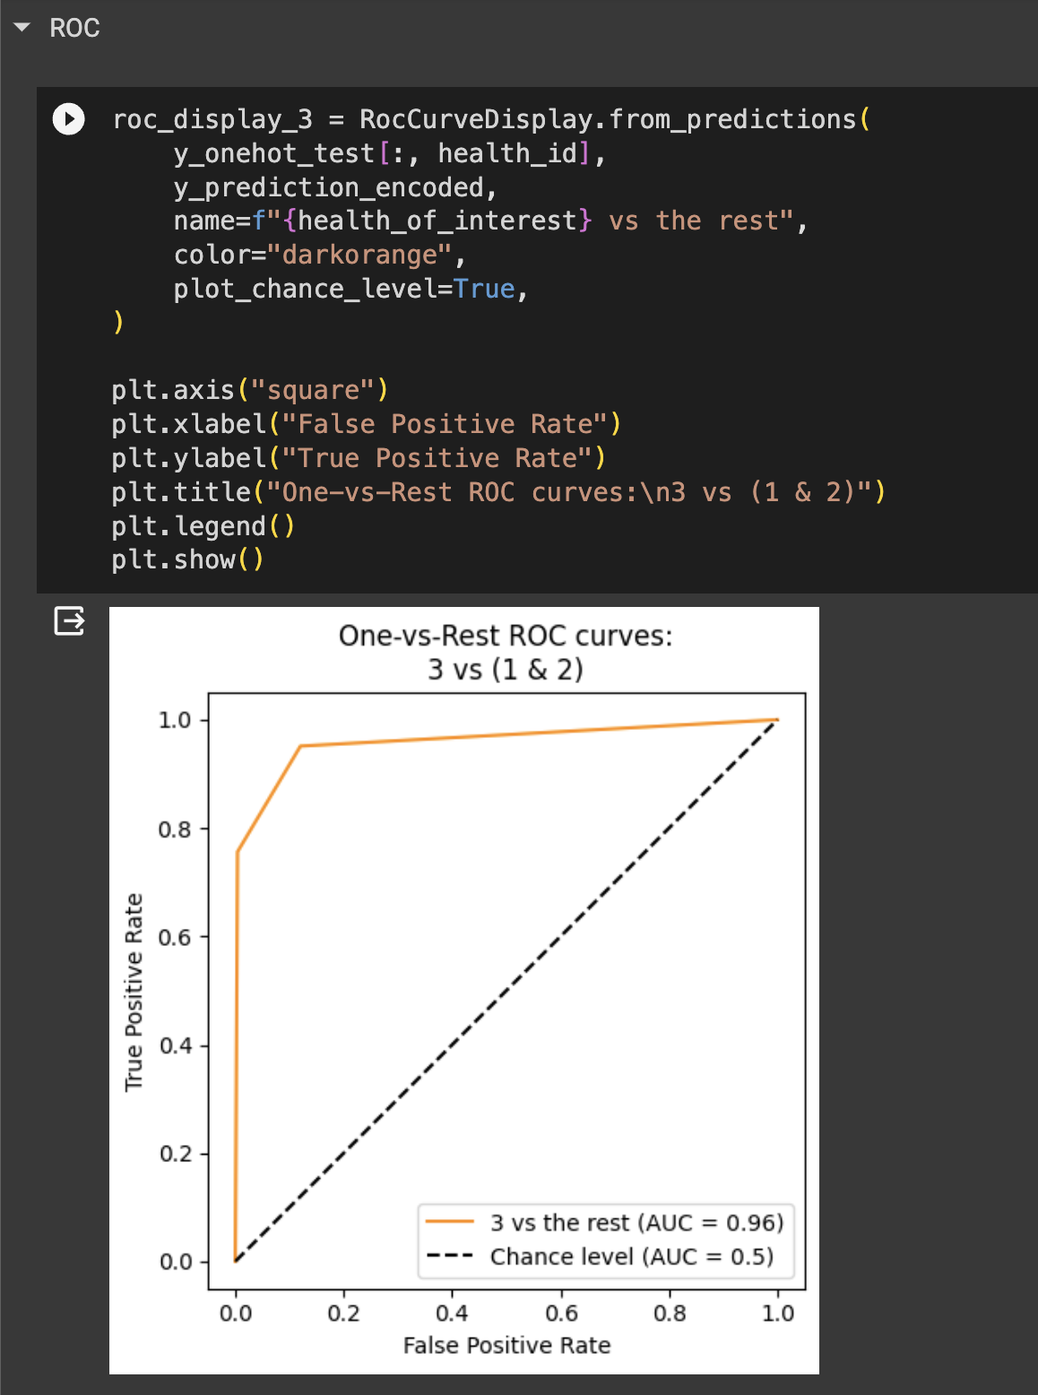

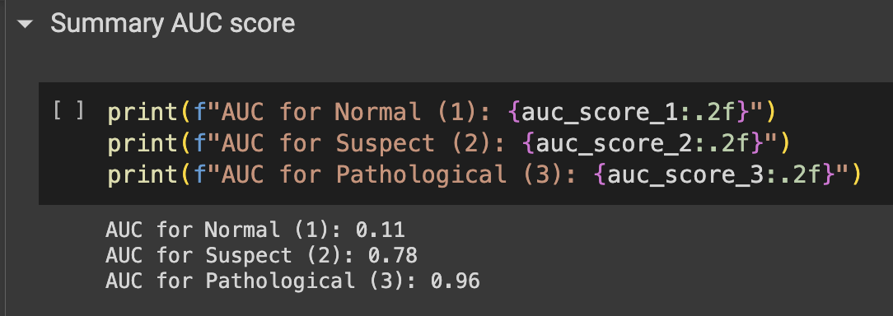

### Decision Tree Classifier

Мы построим модель Decision Tree Classifier от библиотеки sklearn.tree и мы передадим переменная max_depth = 6. Этой переменной является глубина дерева. Далее мы сразу выводим оценки модели: recall (полнота), precission (точность), weighted accuracy (взвешенная точность), AUC (площадь под кривой).

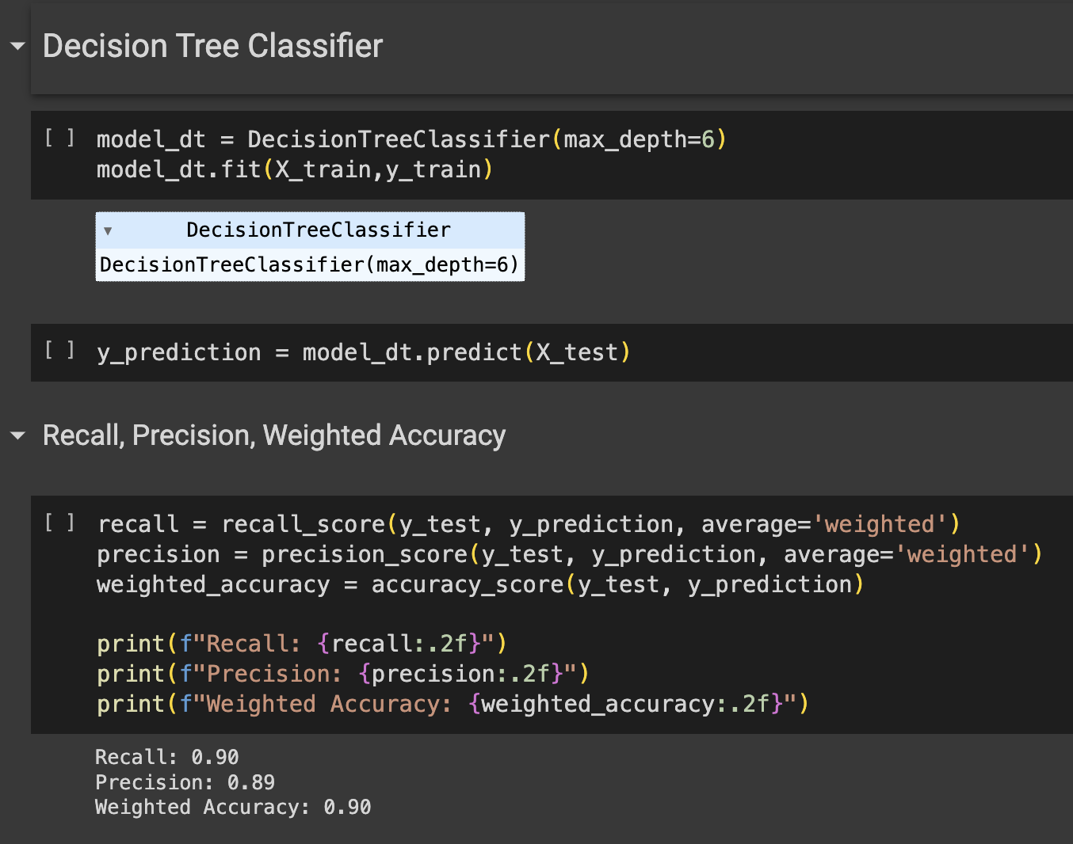 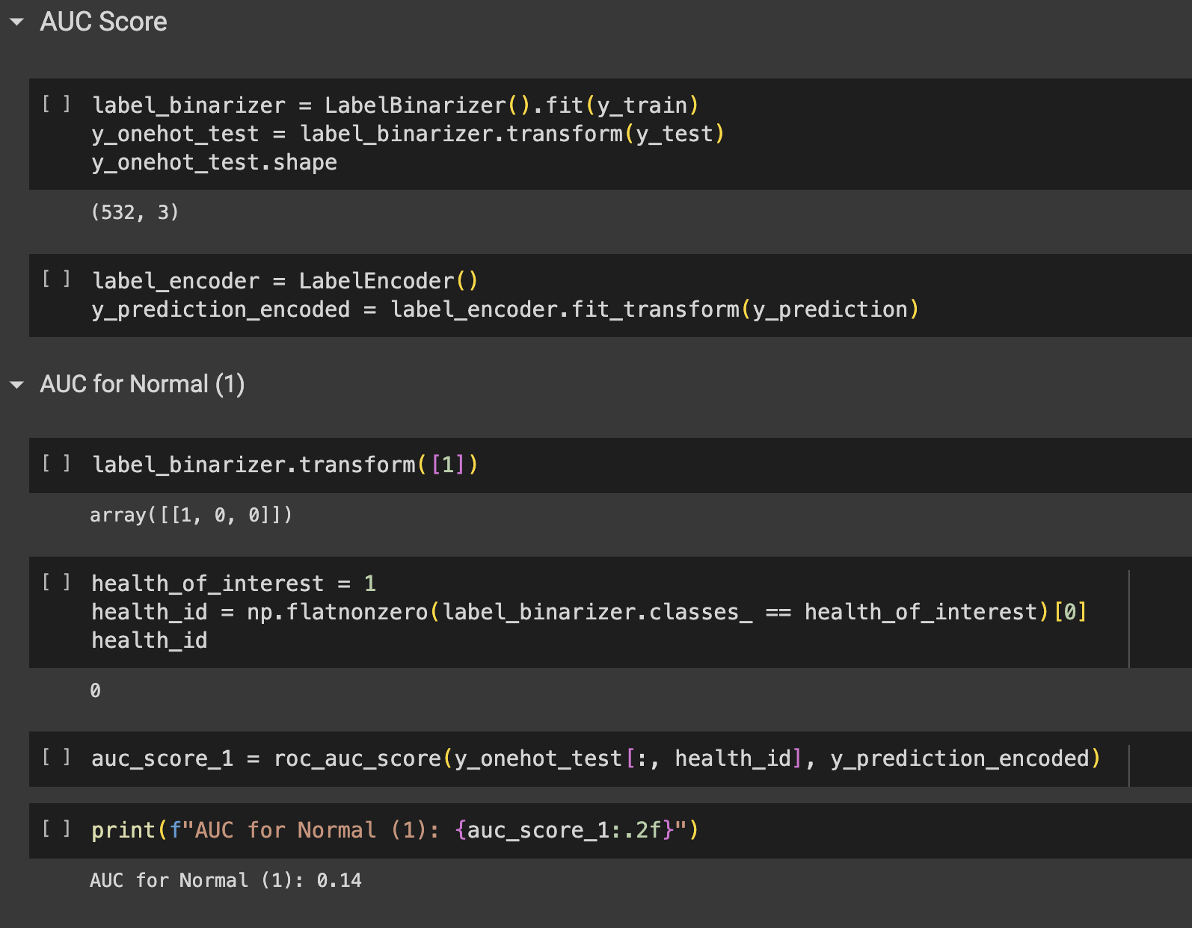

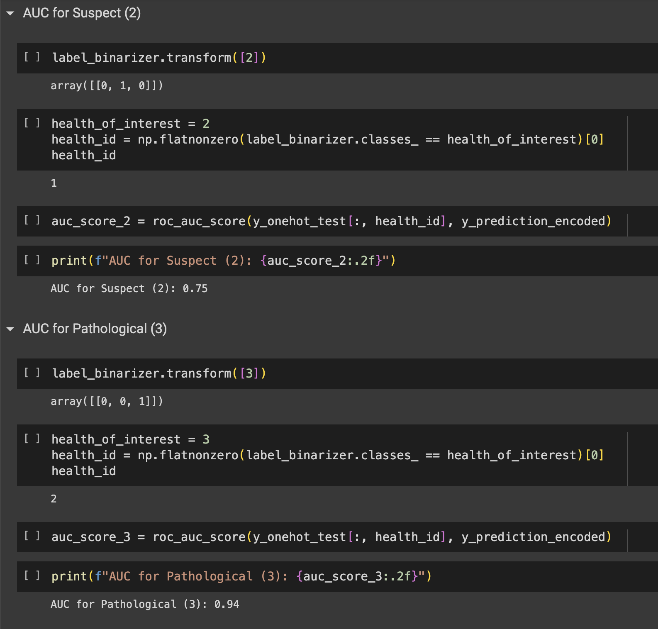

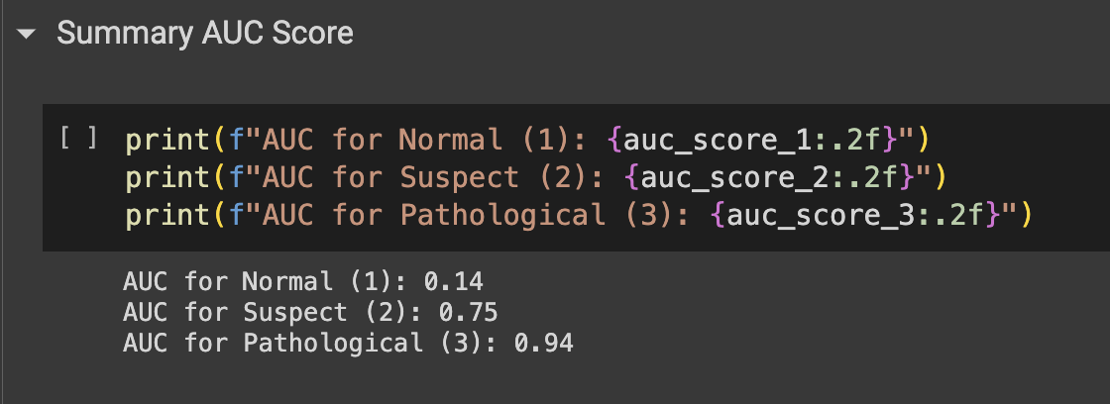

### Многоклассовый классификатор с использованием TensorFlow

Сначала нам нужно преобразовать наши данные в категориальные с помощью функции to_categorical от библиотеки tensorflow.keras.utils.

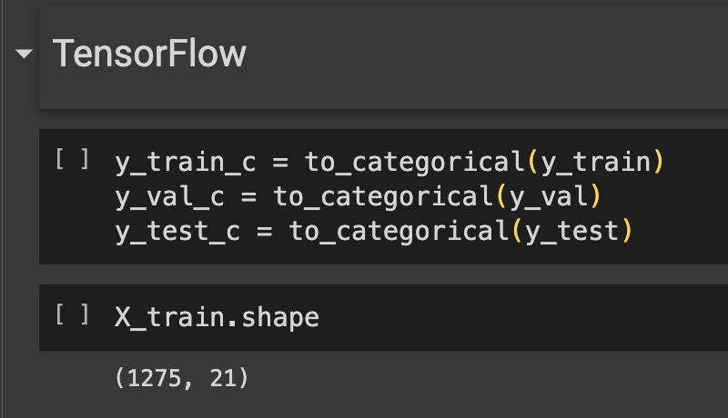

Мы построим нейросетевую модель с использованием библиотекой TensorFlow. Здесь мы построили нейронную сеть с 11 скрытыми слоями и функцией активации ReLu, и с 1 выходным слоем c 4 точками выхода и функцией активации softmax.

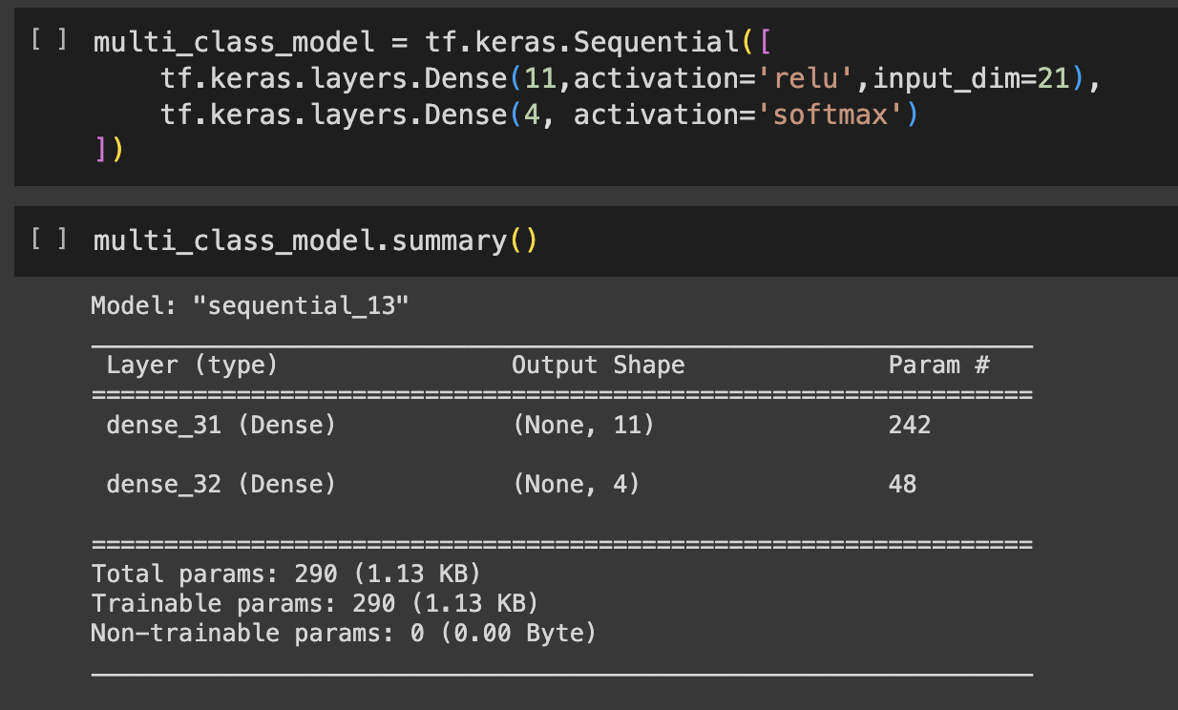

Также перед тем как мы обучаем нашу модель, нам нужно настроить нашу модель с помощью функции compile и мы обучаем нашу модель с количеством эпохи 90.

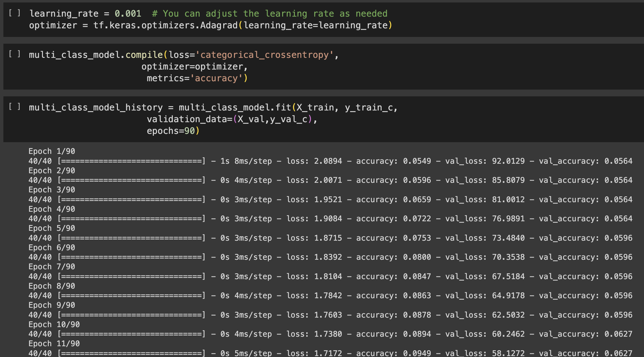

Далее мы выводим все оценки работы модели (accuracy, precission, weighted accuracy, AUC), также нарисуем графики этих оценок.

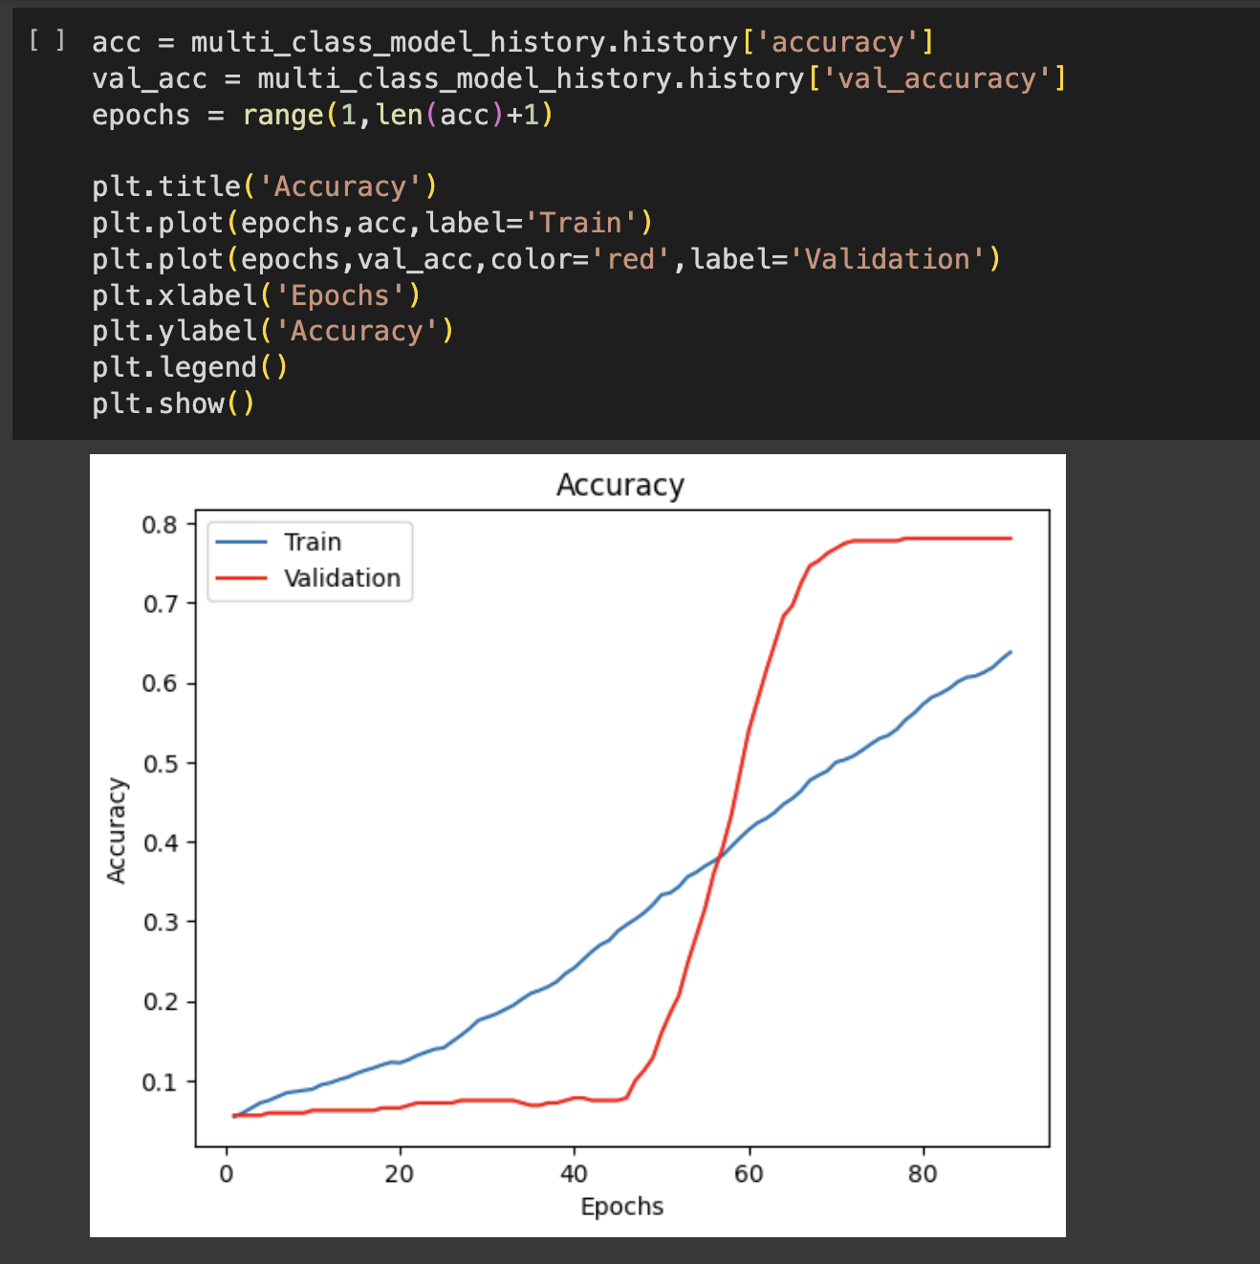

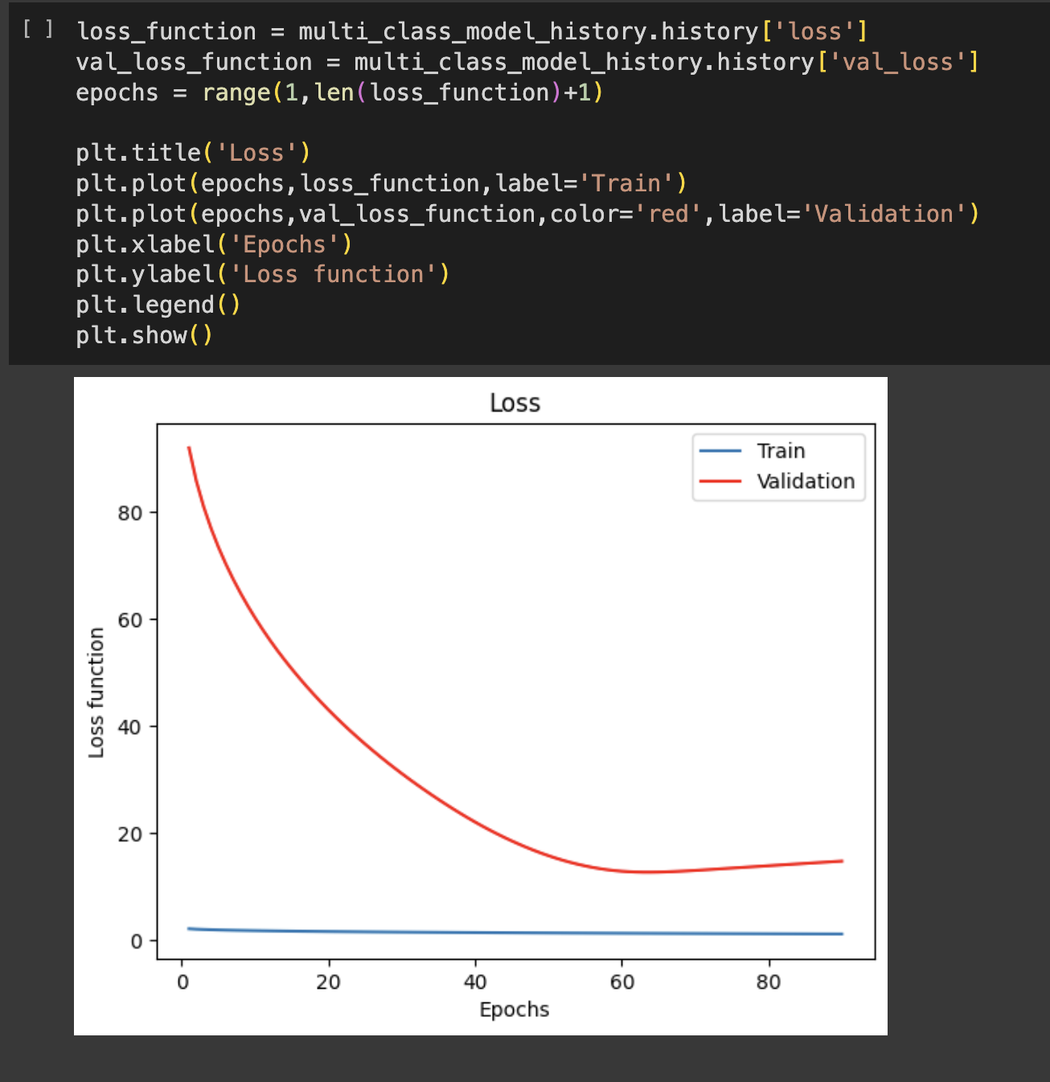

## Регрессор

Для построения нейросетевой модели «Регрессор» используется датасет «DS_2019_public» (<https://moodle.tsu.ru/mod/resource/view.php?id=773387>). Этот датасет содержит данные потреблений энергией. У датасета есть 121 столбец/атрибут (120 фич (features) и 1 целевая переменная (target)), и 10875 строк.

Целью данного регрессора является оценка уровня потребления ресурсов домохозяйством.

### Описание атрибутов

Описание атрибутов можно посмотреть в файле (<https://moodle.tsu.ru/mod/resource/view.php?id=773389>).

### Данные

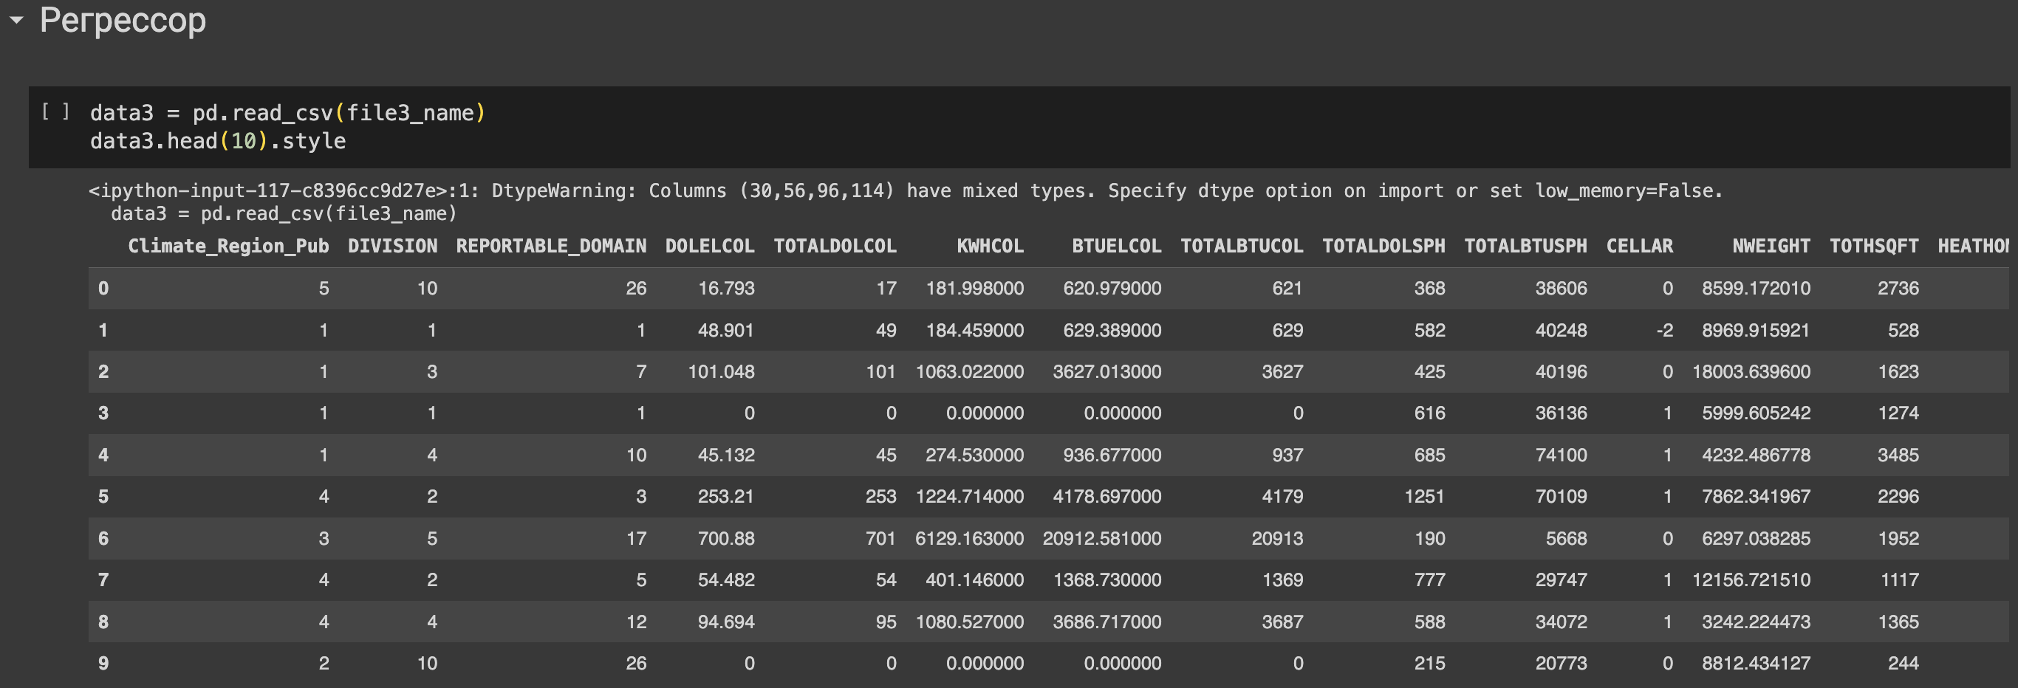

### Предварительно обработка данных

Перед тем как мы начинали построить модель, нам необходимо проанализировать и обработать данные для того, чтобы модель правильно работает. Для этого сначала нам нужно проверить количество пропущенных значений, также вычислить статистические характеристики. Это можно сделать легко и просто с помощью встроенных функций от библиотеки pandas.

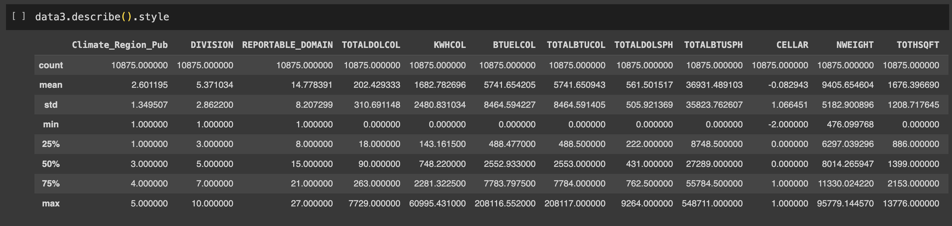

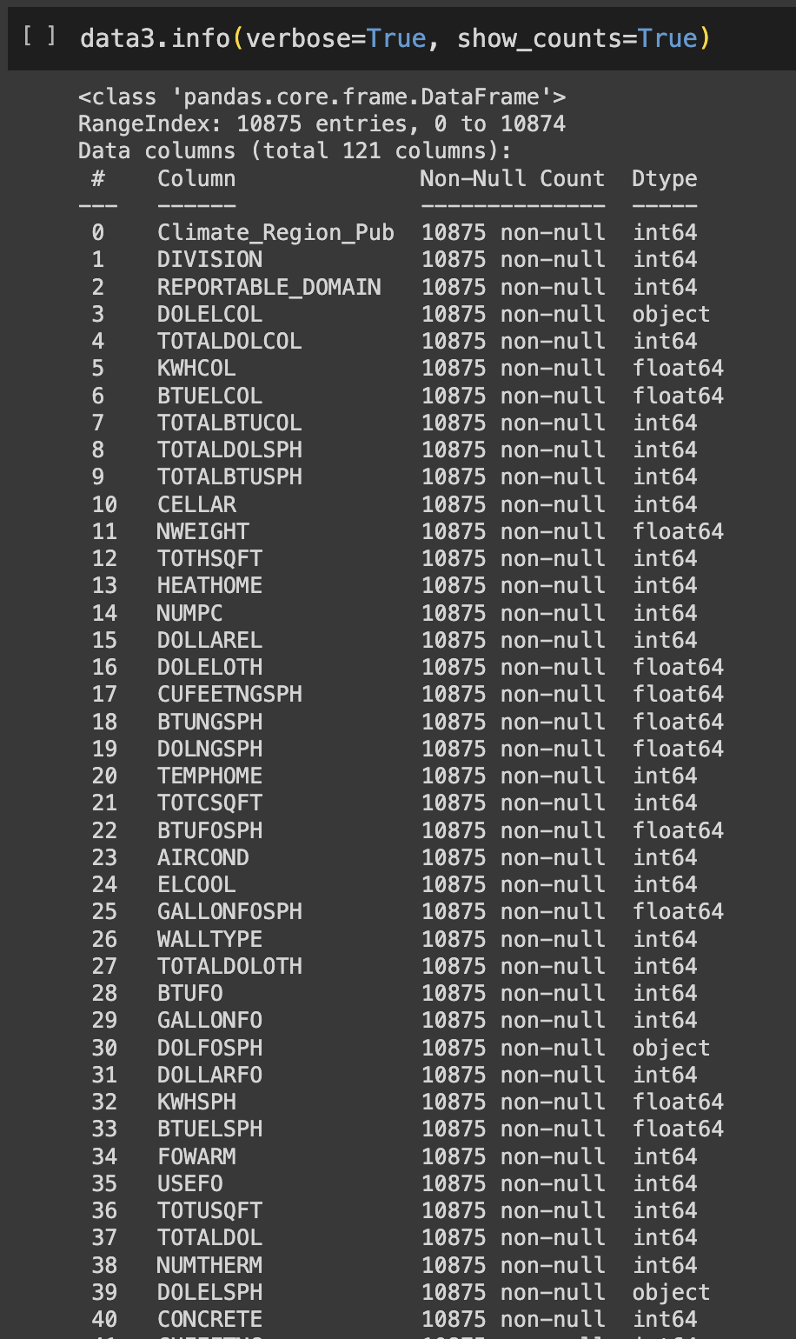

### Удаление и преобразование строковых данных в числовых данных

Как видно в некоторых столбцах тип данных является строковым. Также были предупреждения о том, что в некоторых столбцах смешанный тип данных. Поэтому мы собираемся преобразовать эти строковые данные в числовые, если это возможно. Если это невозможно, мы удалим эти данные из нашего набора данных.



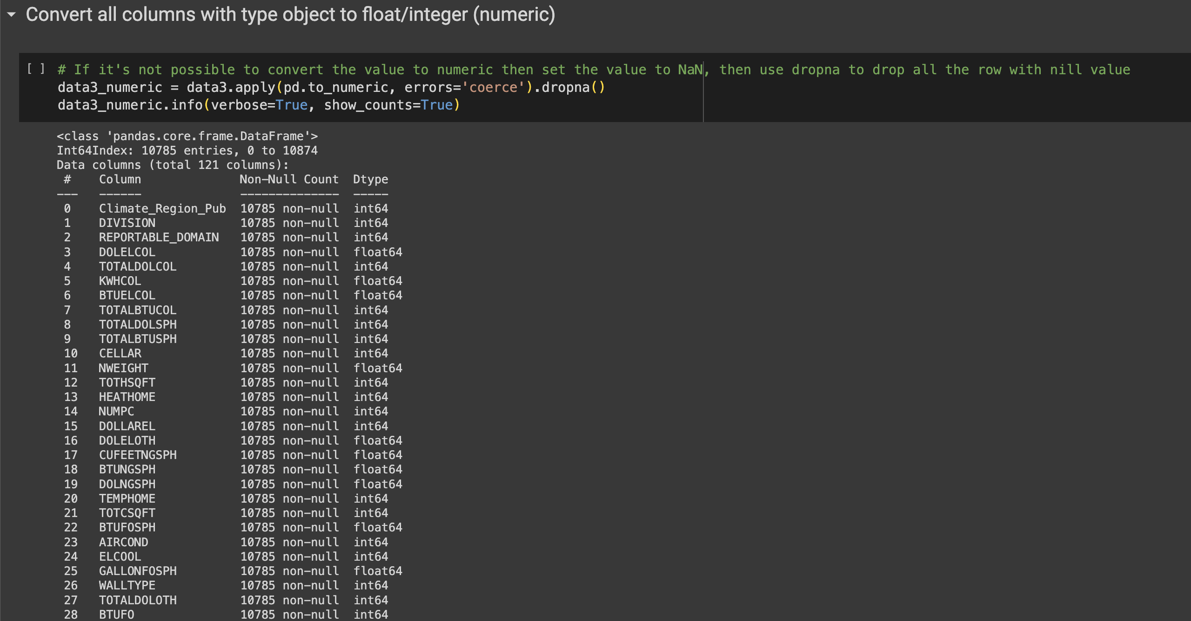

### Разделение данных на обучающий, проверочный и тестовый набор данных

После обработки данных, нам нужно разделить эти данные на 3 наборы (обучающий, проверочный и тестовый набор) для дальнейшей работы.

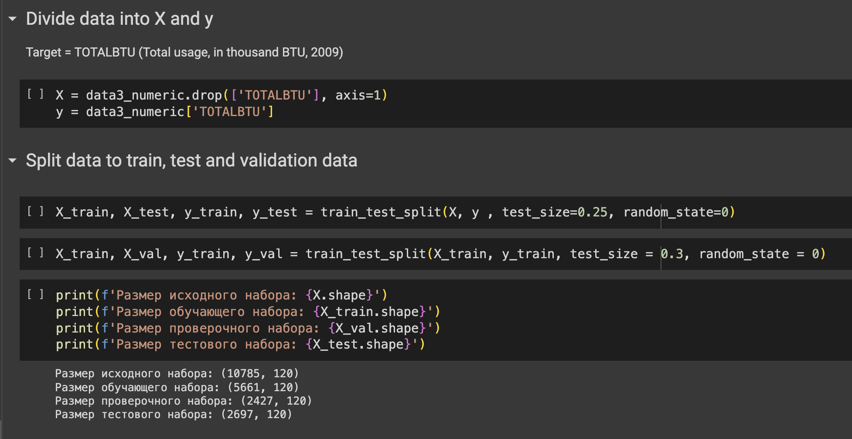

### Нормализация данных

После разделения данных стоит нормализировать данных чтобы модель лучше работает. Для этого мы используем функцию StandardScaler от библиотеки sklearn.preprocessing.

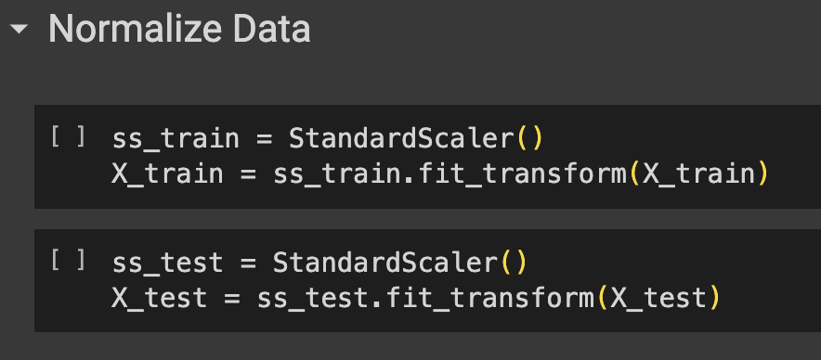

### Регрессор с использованием Tensorflow

Мы построим нейросетевую модель с использованием библиотекой TensorFlow. Здесь мы построили нейронную сеть с 12 скрытыми слоями и функцией активации ReLu, и ещё 8 скрытыми слоями с функцией активации ReLu, и с 1 выходным слоем c 4 точками выхода и функцией активации softmax.

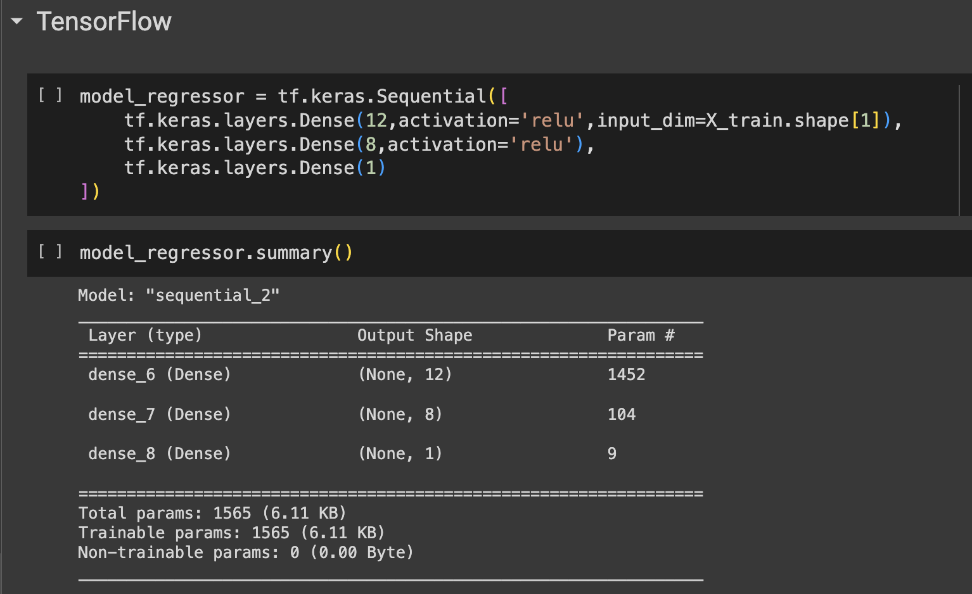

Также перед тем как мы обучаем нашу модель, нам нужно настроить нашу модель с помощью функции compile и мы обучаем нашу модель при размере партии 40, и с количеством эпохи 100.

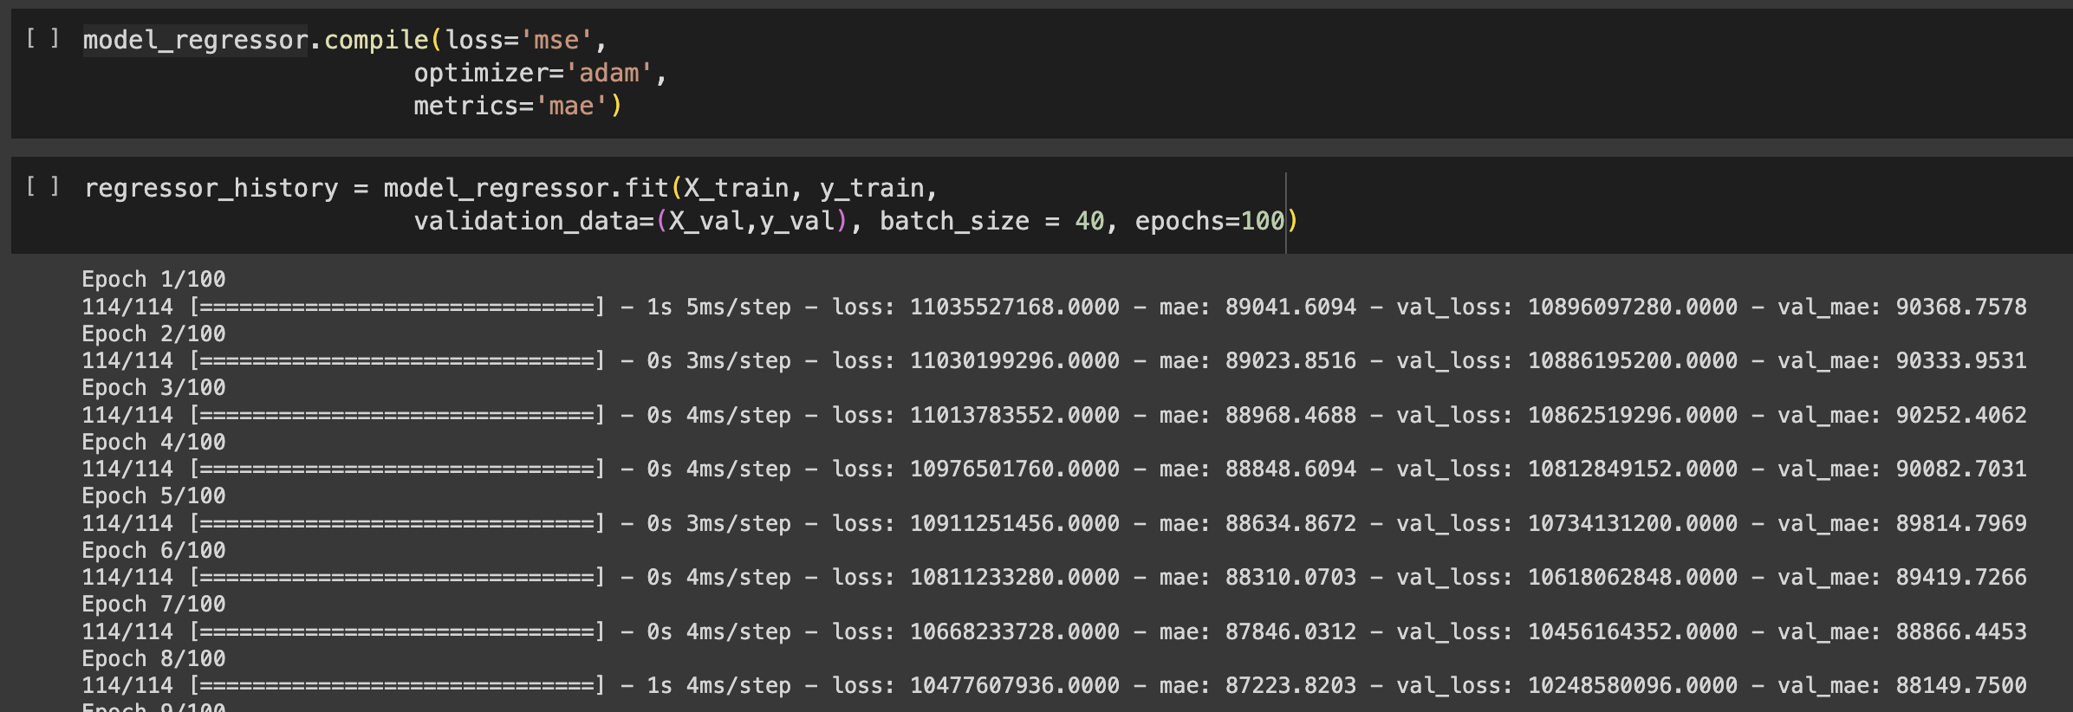

### Оценка MSE, MAE, R2

Для оценивания работы нашей модели регрессора, используем оценки MSE, MAE, R2

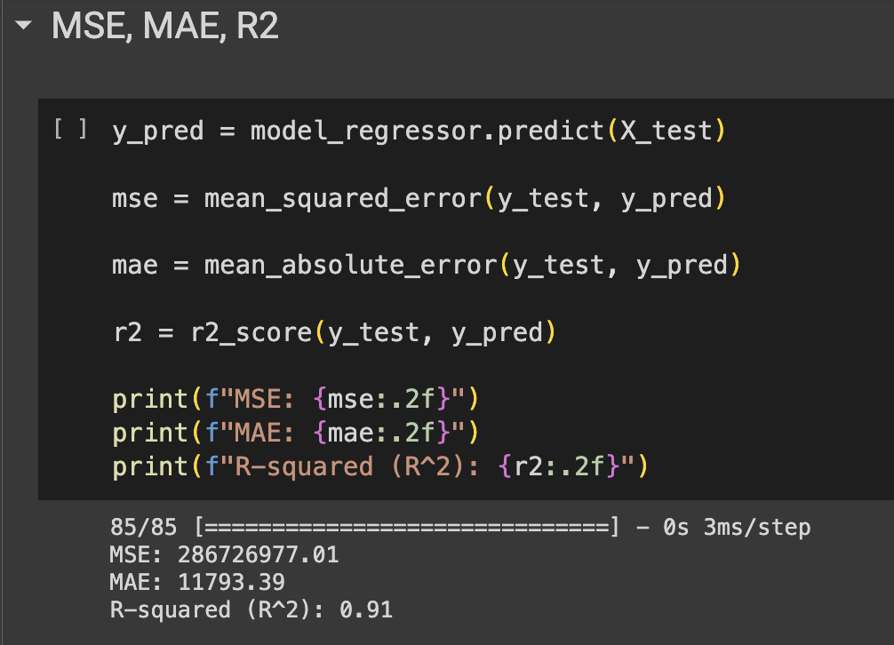

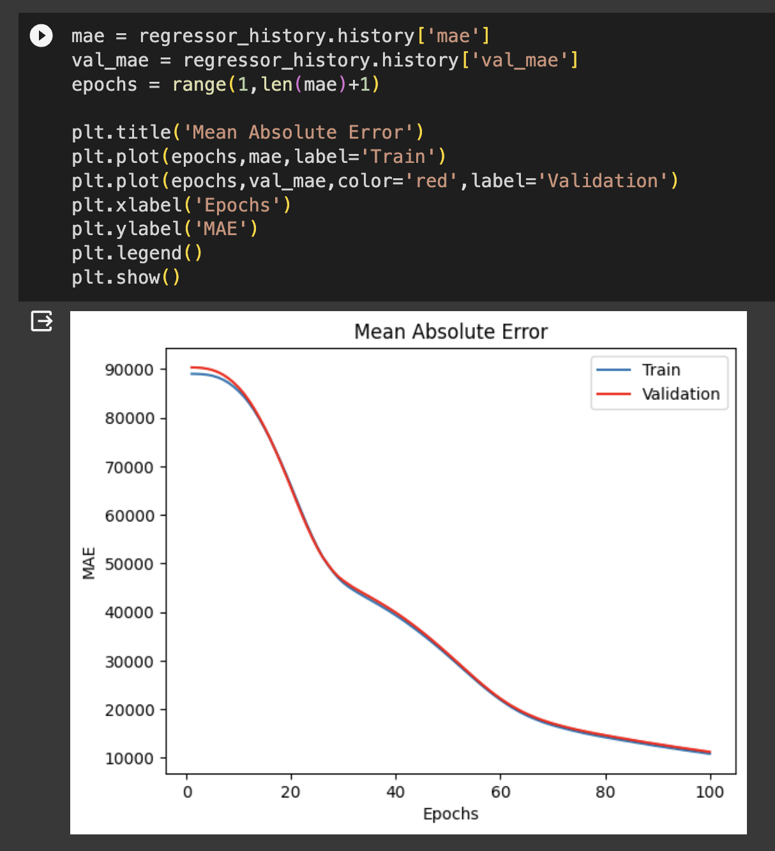

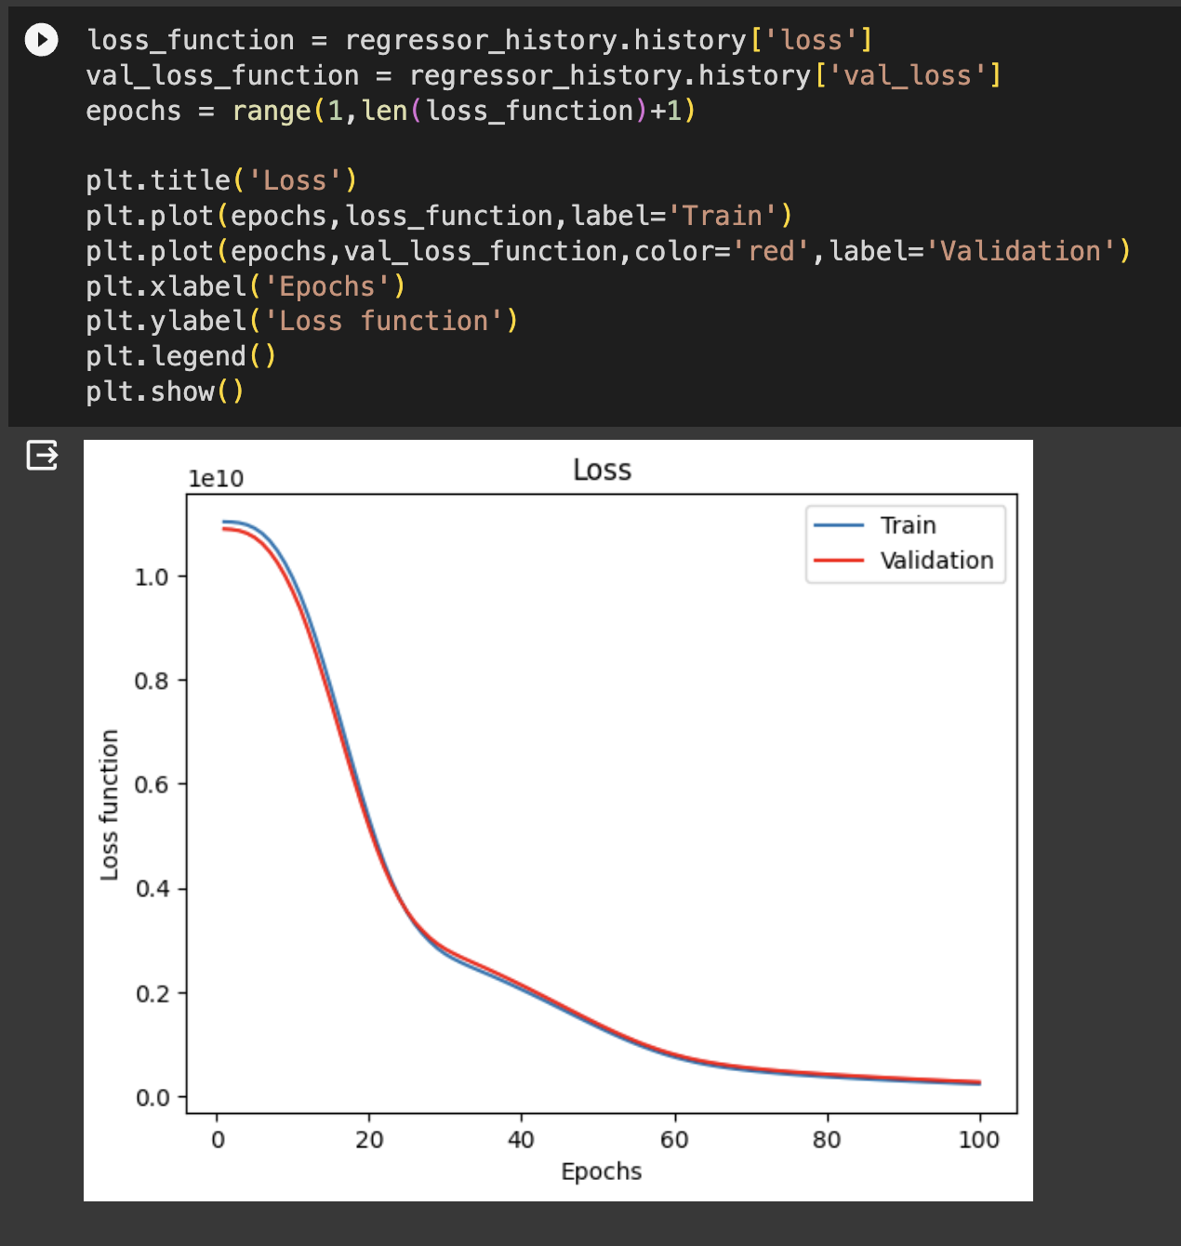

# Заключение

В ходе работы были построены 3 нейронные сетевые модели (бинарный, многоклассовый классификатор, и регрессор) с помощью разных библиотек в Python. Цель данной работы достигнута. Код и Python Notebook выложен в GitHub (<https://github.com/Steven2110/NeuralNetworkLab>)